Μέλισσα Ο "αθόρυβος αρχιτέκτονας" της φύσης και άλλες ανοιξιάτικες περιπέτειες !
https://sway.cloud.microsoft/IS6eWK6W2tZ759n9?ref=Link
Από την ομάδα του 3ου Π.Σ.Δ. ΒΥΡΩΝΑ
Καινούργια ενότητα στο τμήμα :
Η μέλισσα αποτελεί έναν από τους πολυτιμότερους κρίκους της ζωής στον πλανήτη μας, καθώς μέσω της επικονίασης είναι υπεύθυνη για την αναπαραγωγή των φυτών και την παραγωγή του ενός τρίτου των τροφίμων που καταναλώνουμε παγκοσμίως.

Μέσα στην κυψέλη, οι μέλισσες επιδεικνύουν μια θαυμαστή κοινωνική οργάνωση και απόλυτη συνεργασία, επικοινωνώντας μεταξύ τους με έναν μοναδικό «χορό» που υποδεικνύει την πηγή της τροφής, ενώ παράλληλα μας χαρίζουν ευλογημένα προϊόντα όπως το μέλι, η πρόπολη και ο βασιλικός πολτός.

Η προστασία τους είναι ζήτημα επιβίωσης για το οικοσύστημα, αφού η ακούραστη εργατικότητά τους δεν διατηρεί μόνο τη βιοποικιλότητα, αλλά εγγυάται το μέλλον της ίδιας της ανθρωπότητας, υπενθυμίζοντάς μας πως ακόμα και το πιο μικρό πλάσμα μπορεί να κρατά στους ώμους του την ισορροπία ολόκληρου του κόσμου.
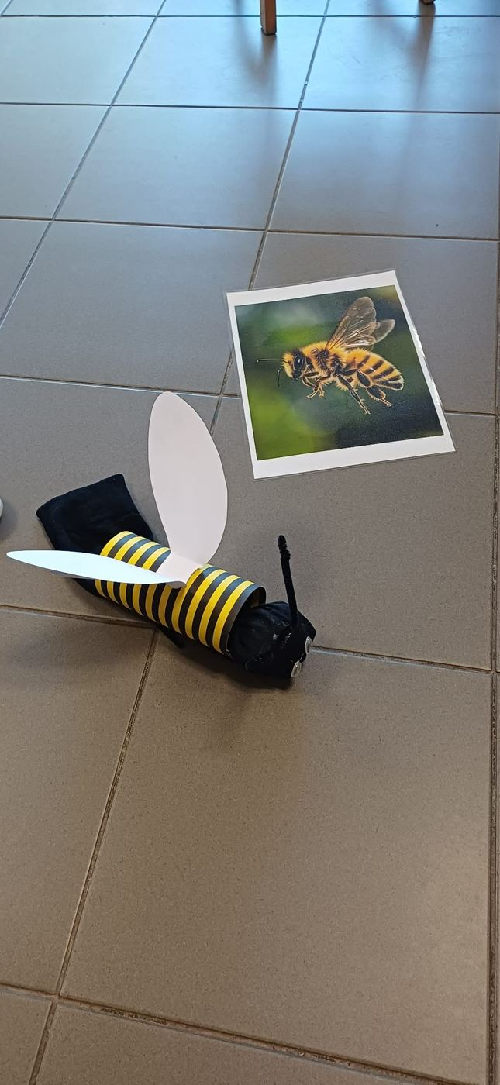
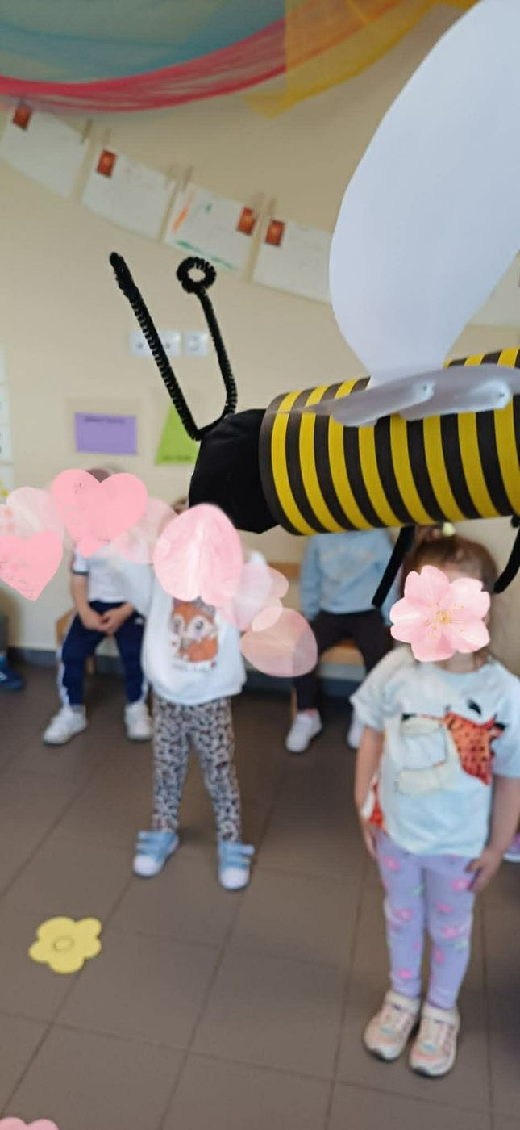
Αρχικά πήγαμε στο απέναντι βουναλάκι για να παρατηρήσουμε από κοντά τα λουλούδια και μήπως τυχαία συναντήσουμε μέλισσες
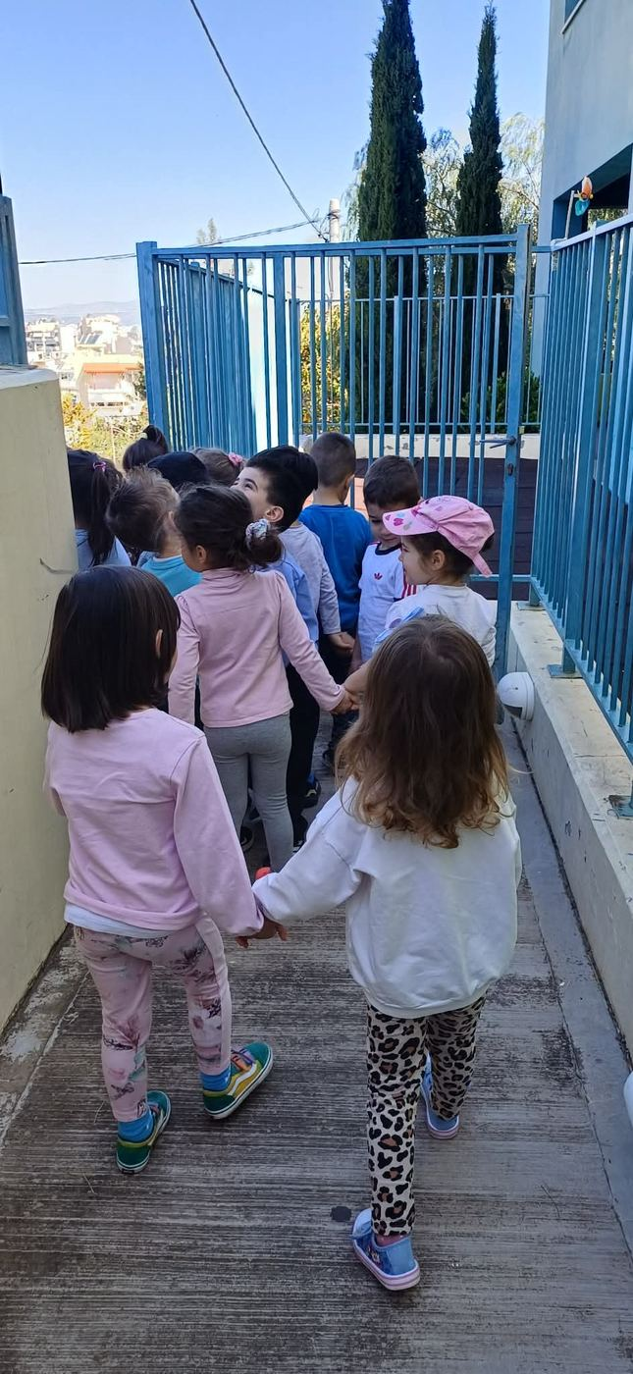
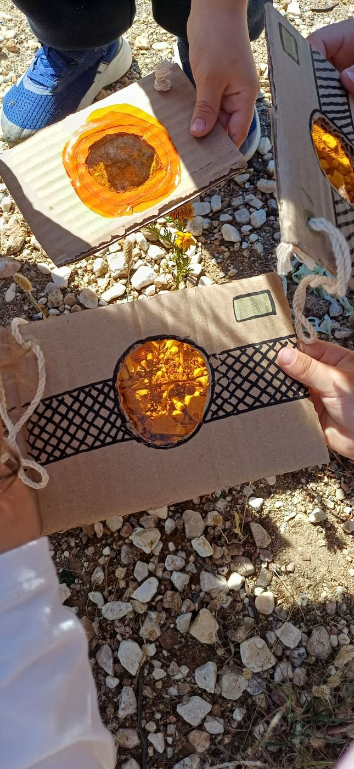
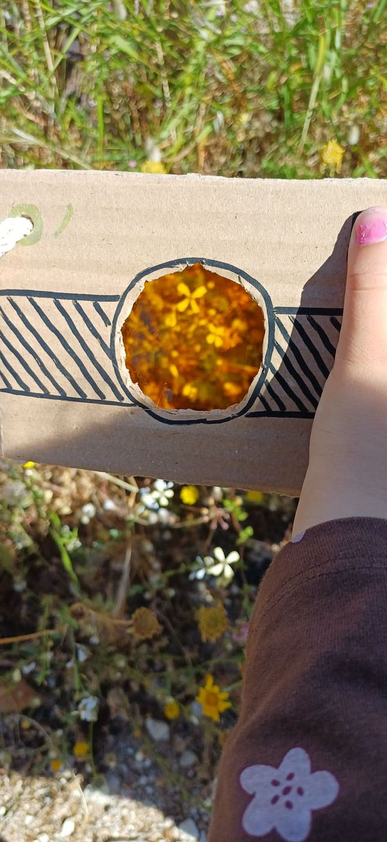
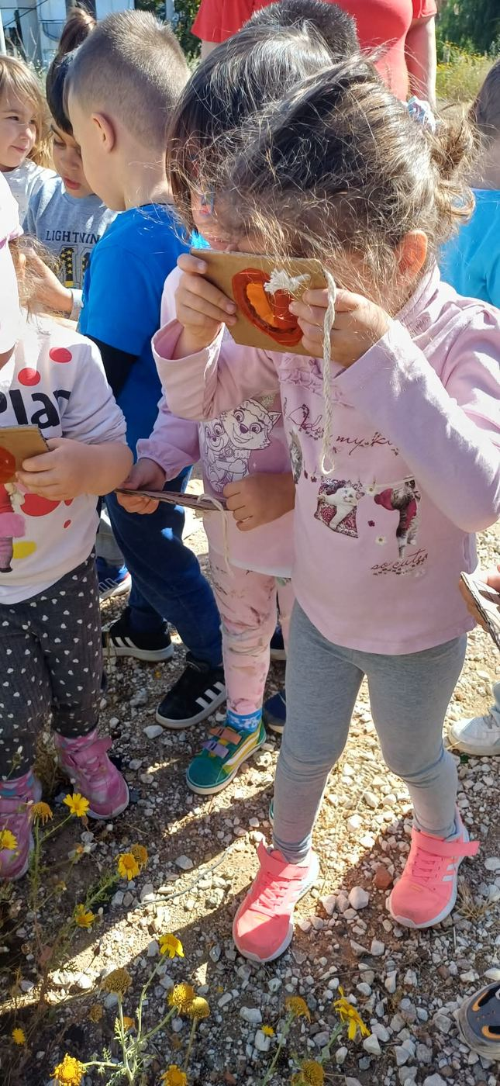
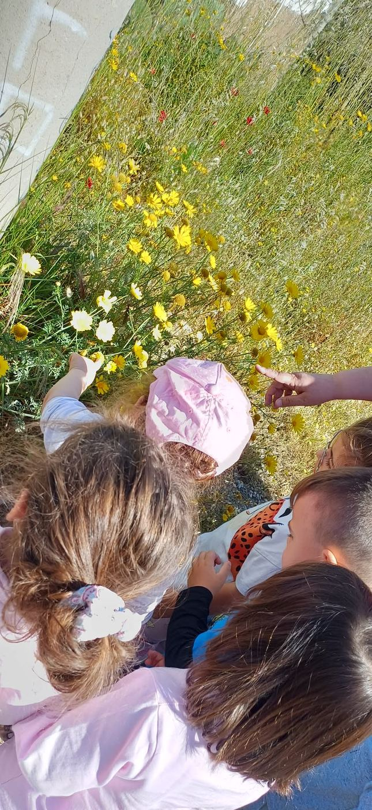
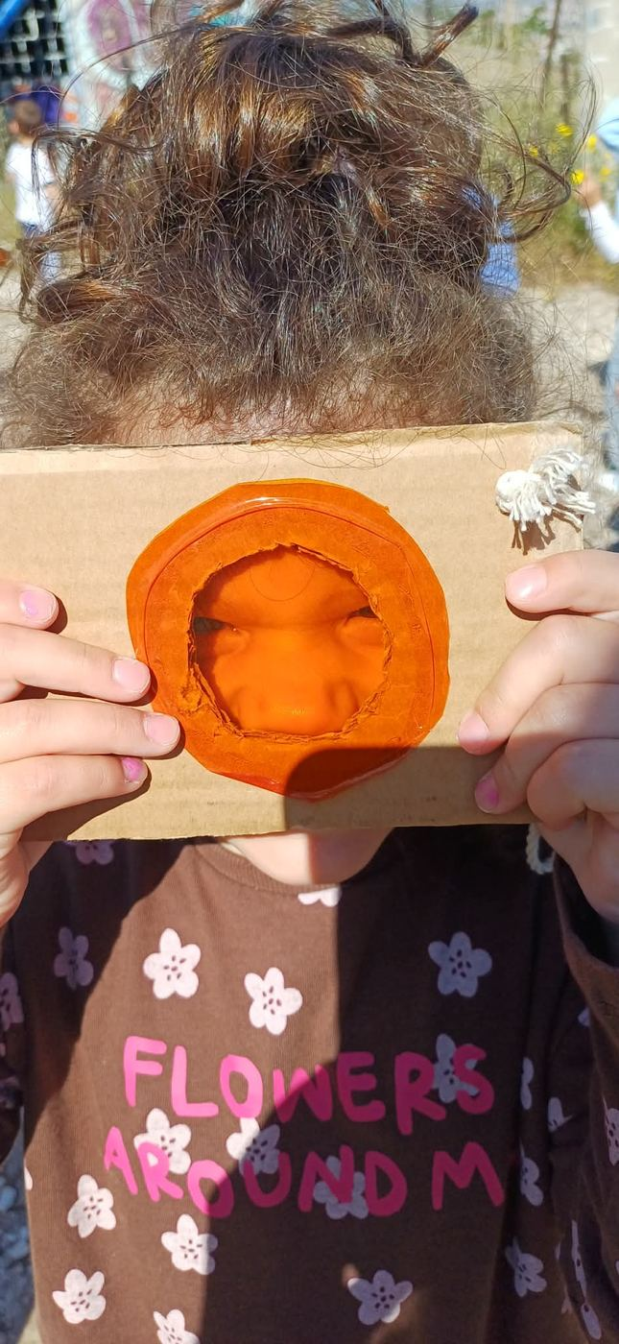
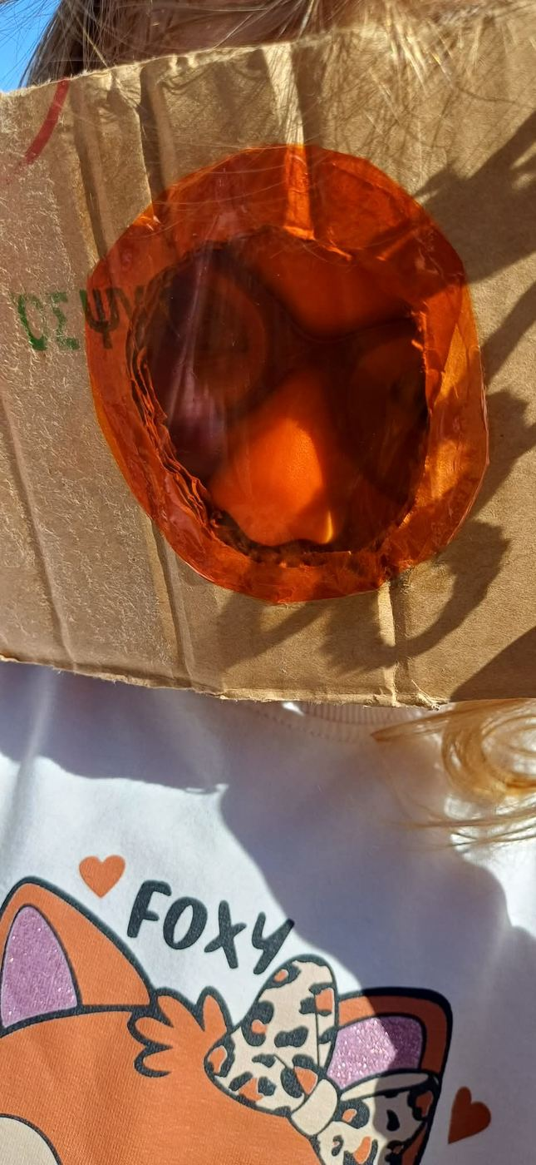
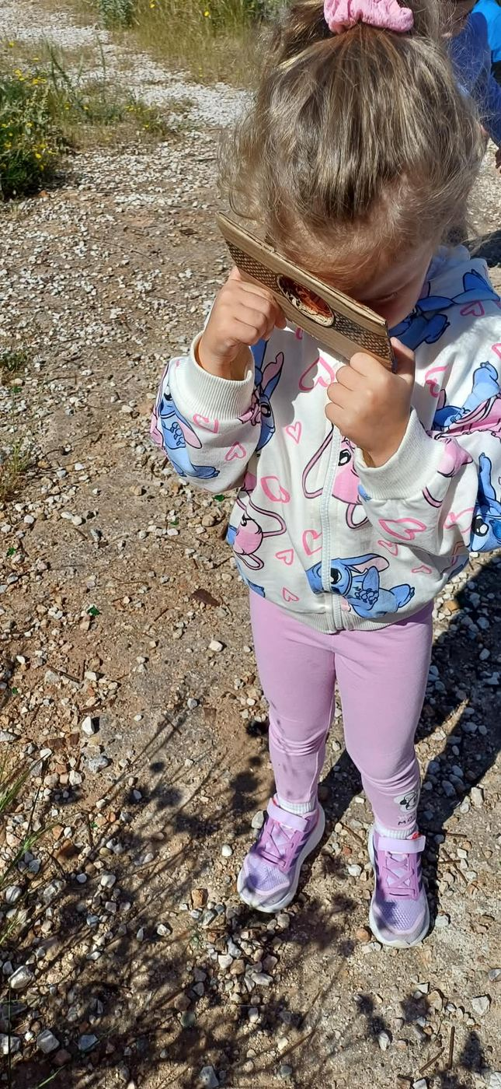
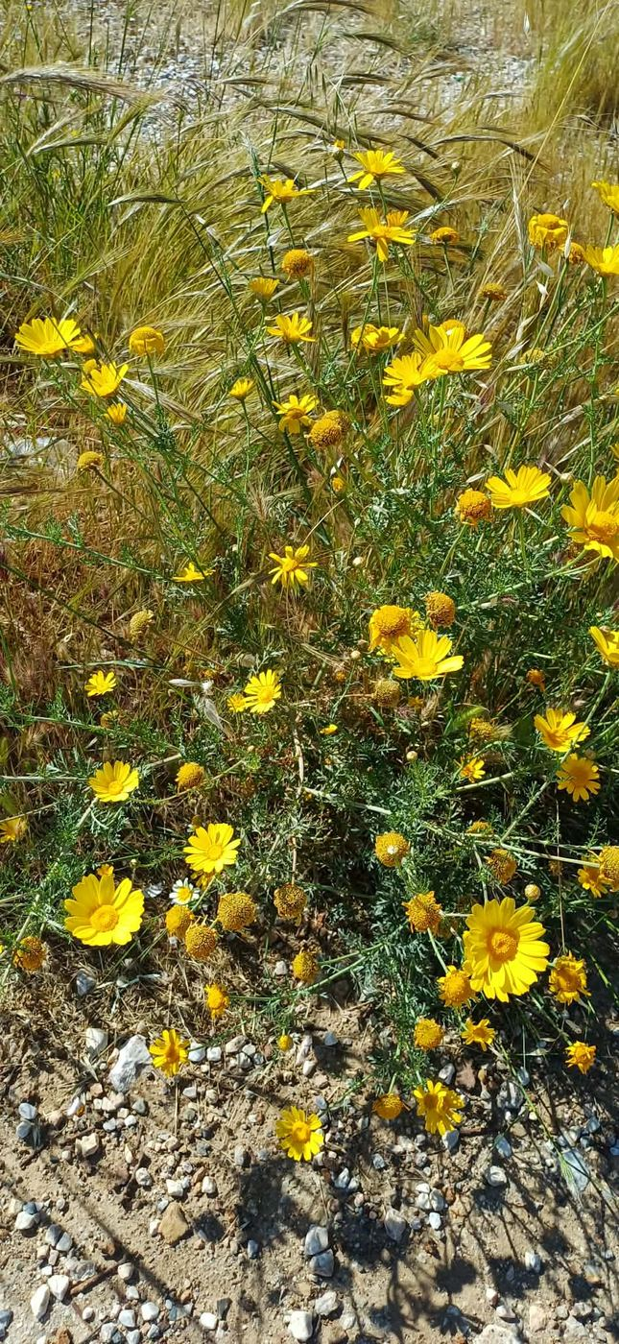
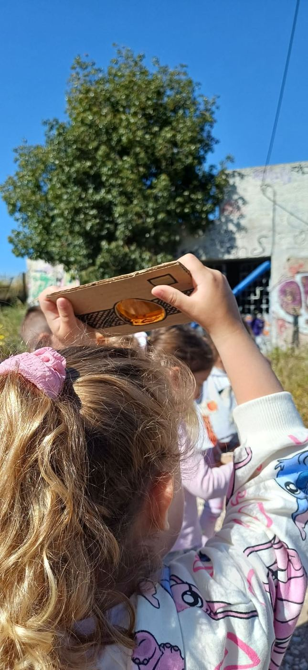
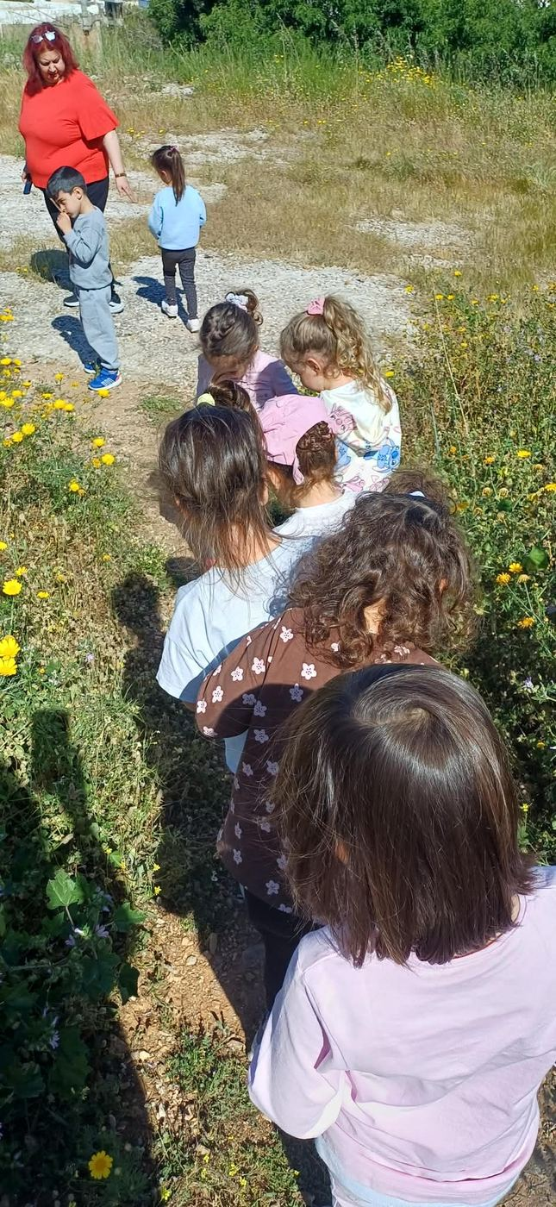
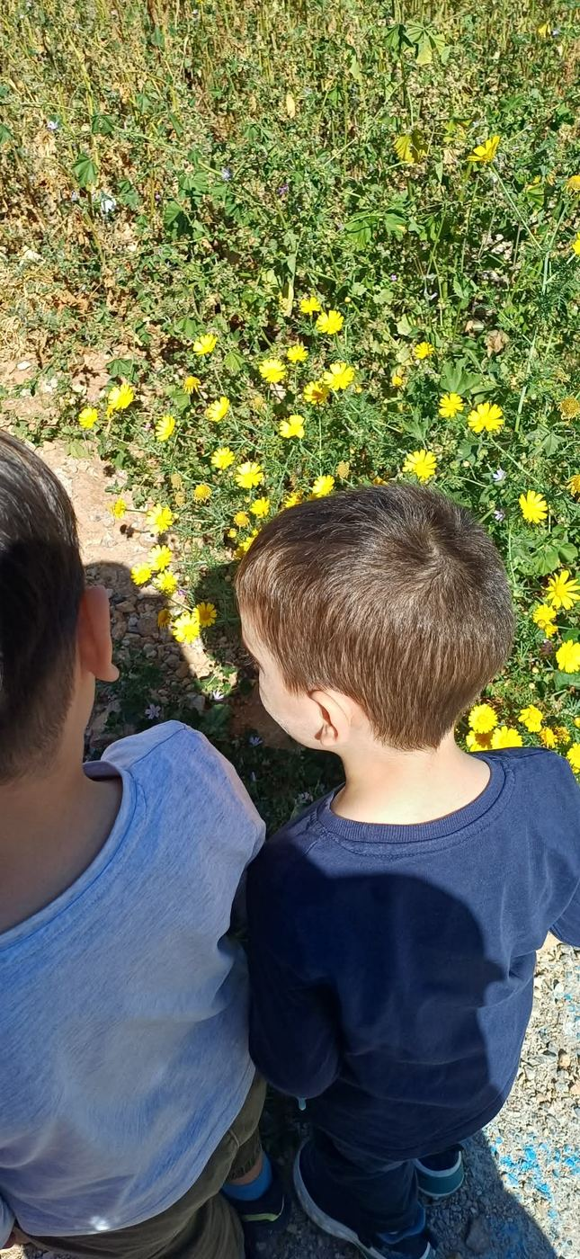
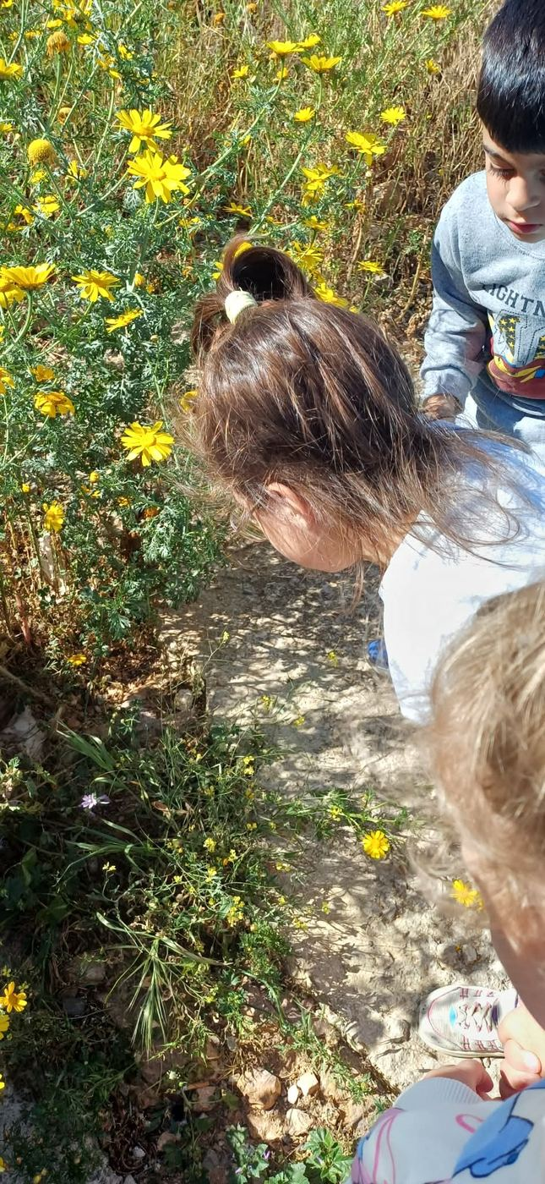
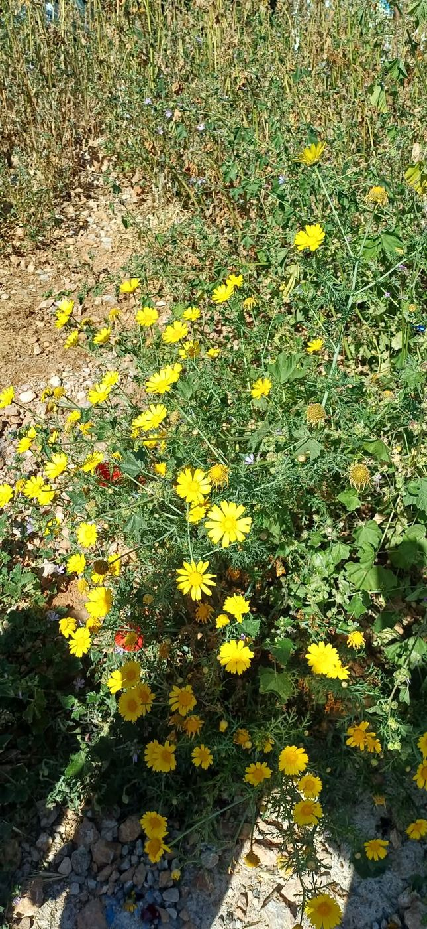
Την αποτυπώσουμε και στο χαρτί, ο καθένας τη μοναδική ξεχωριστή του μέλισσα !
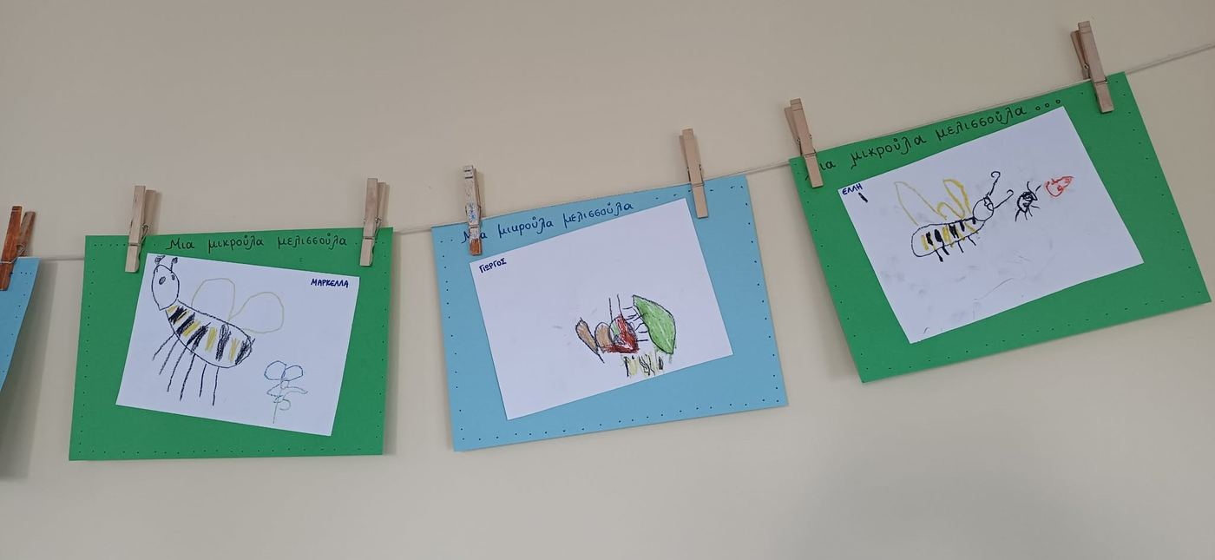
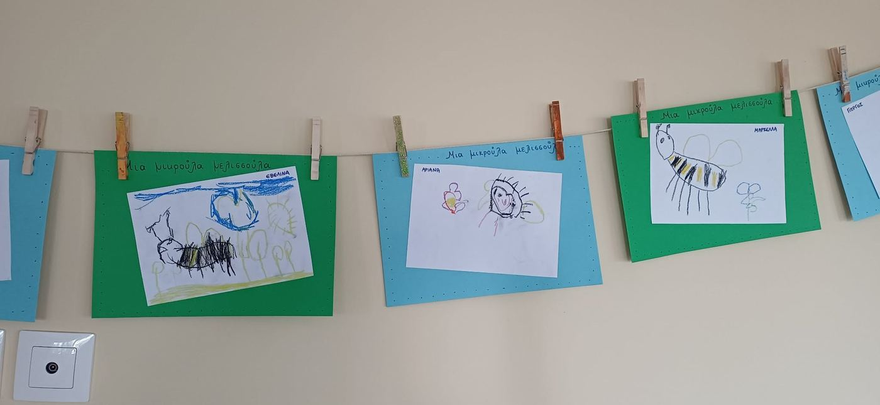
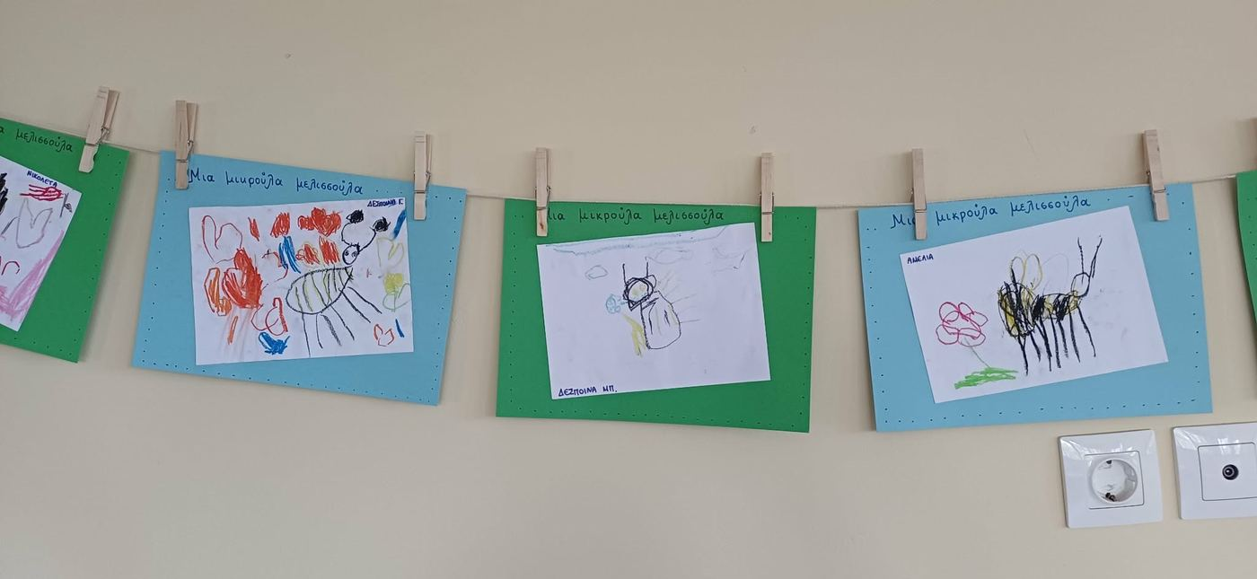
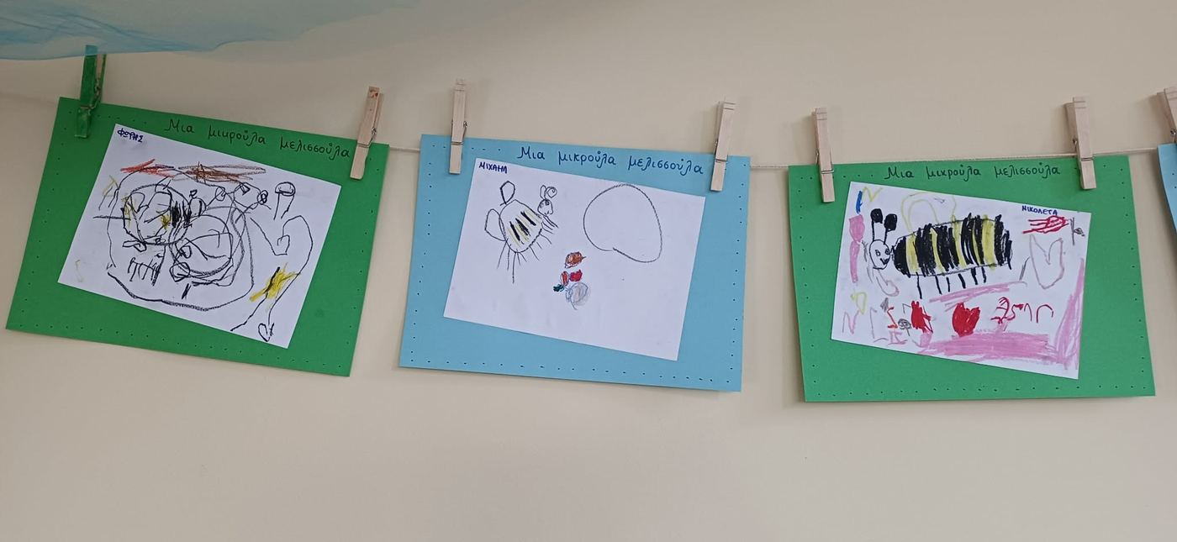
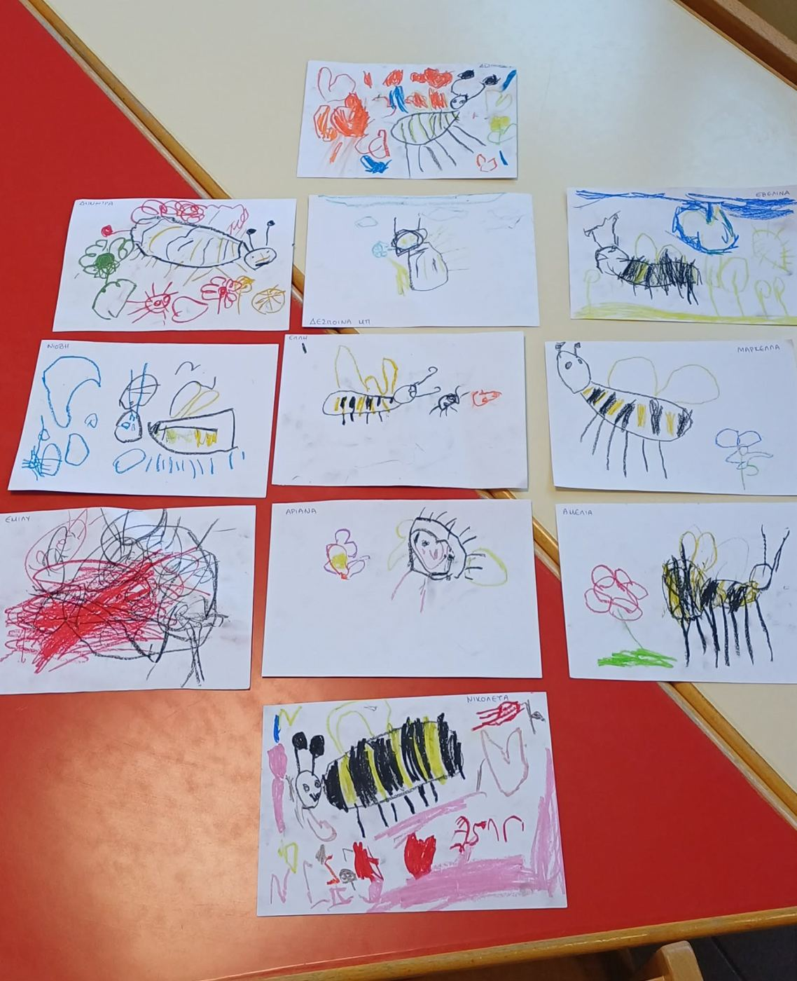
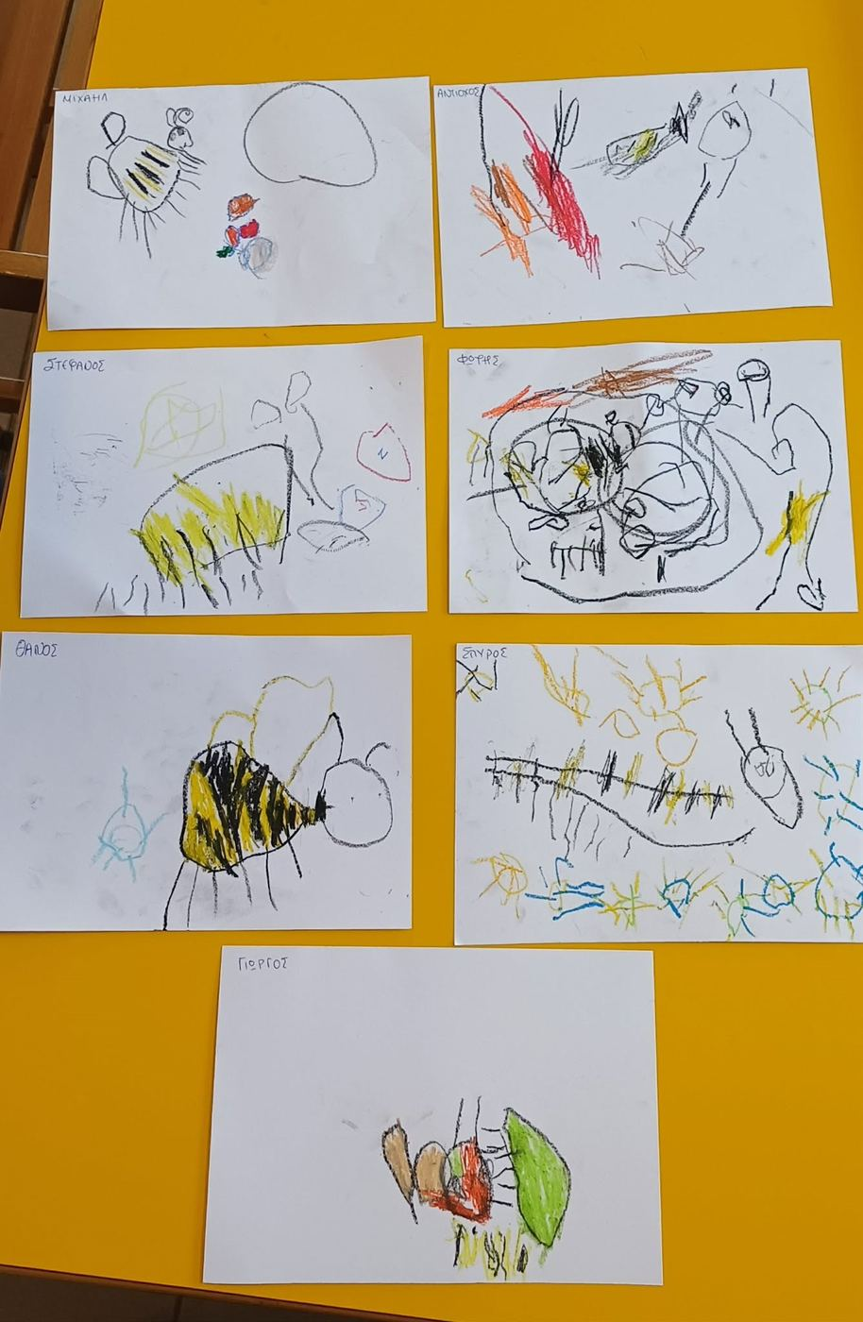
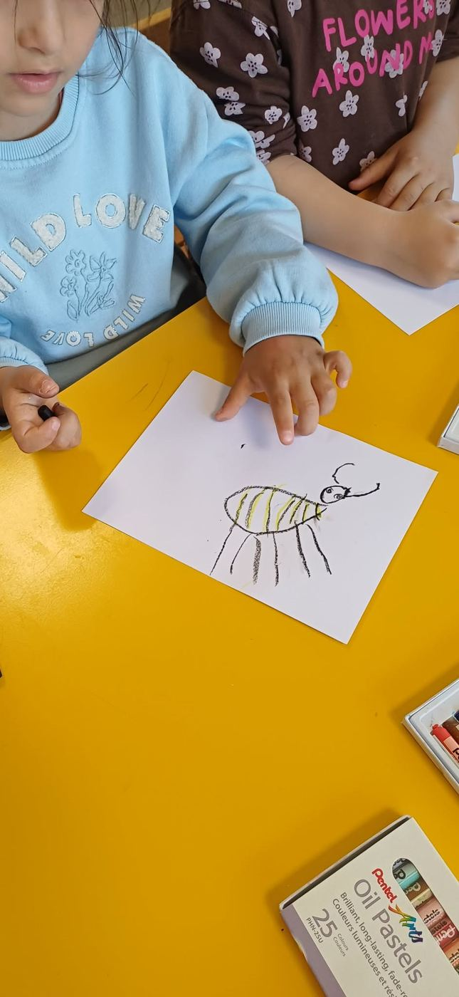
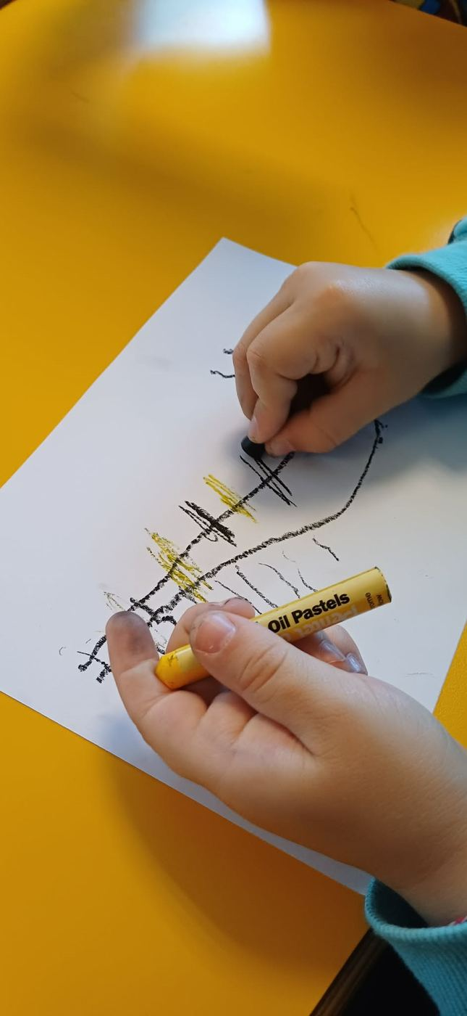
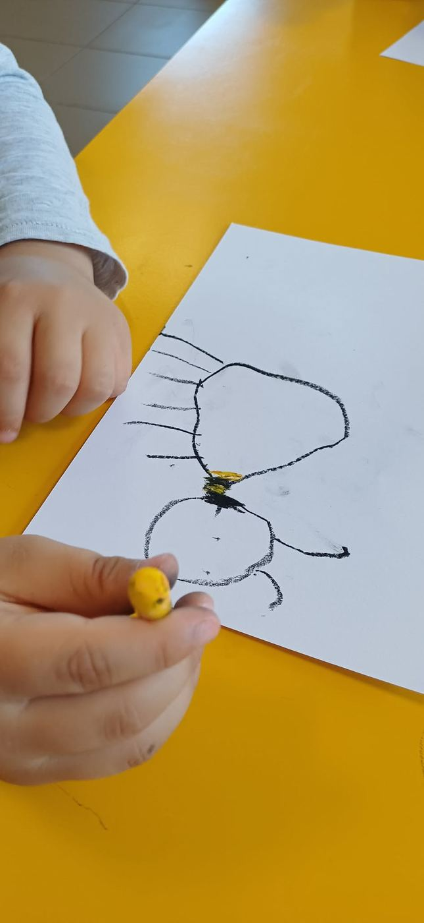
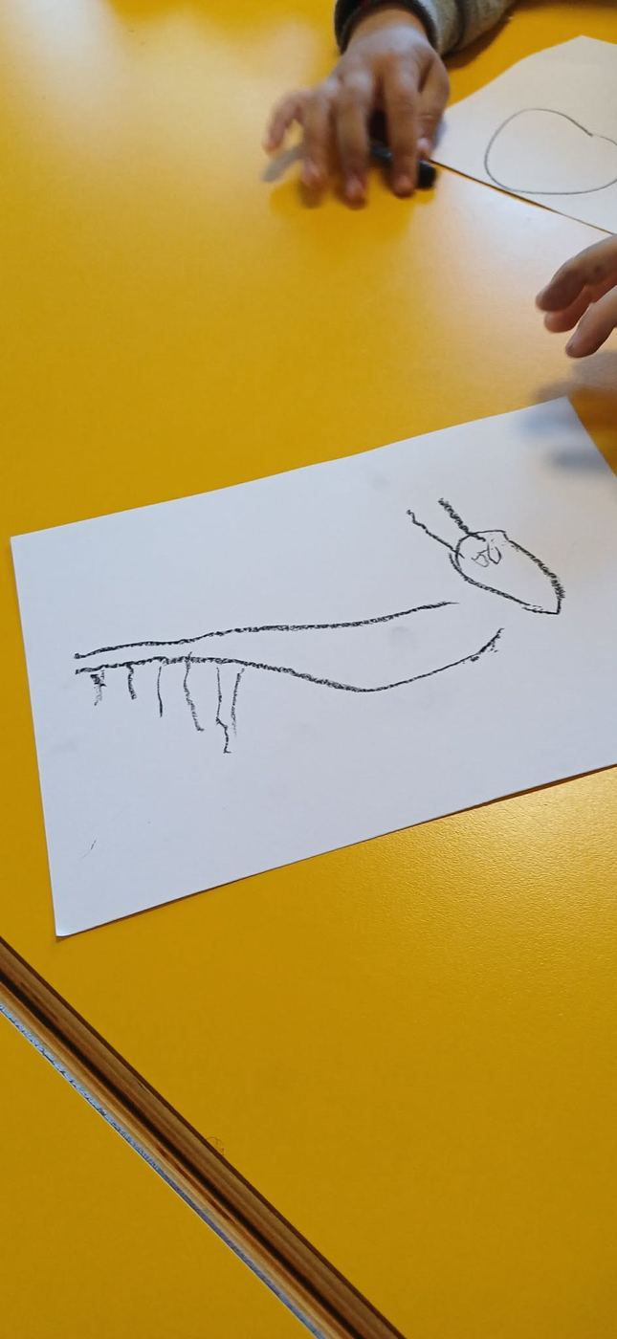
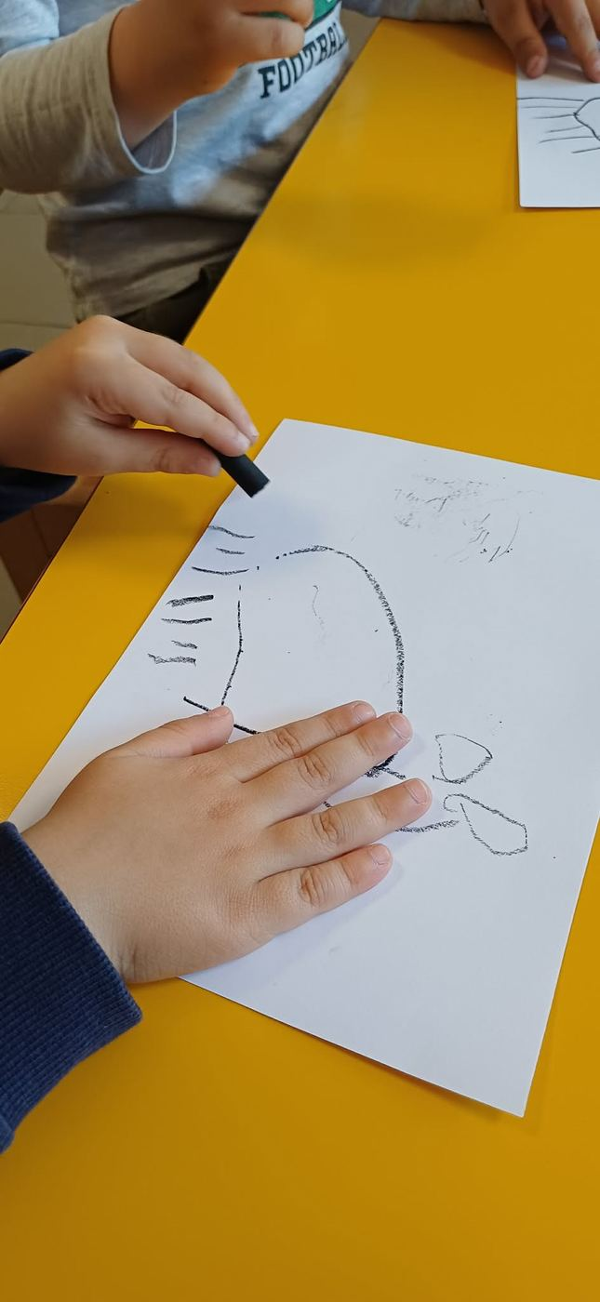
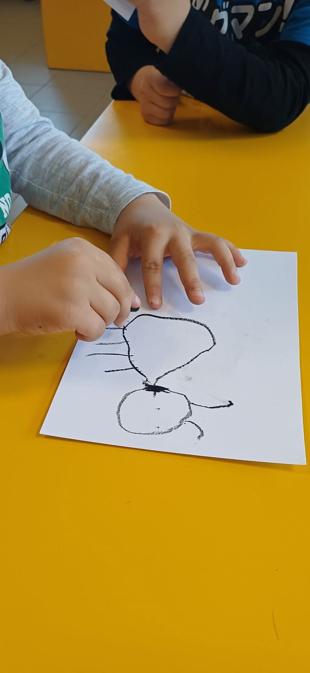
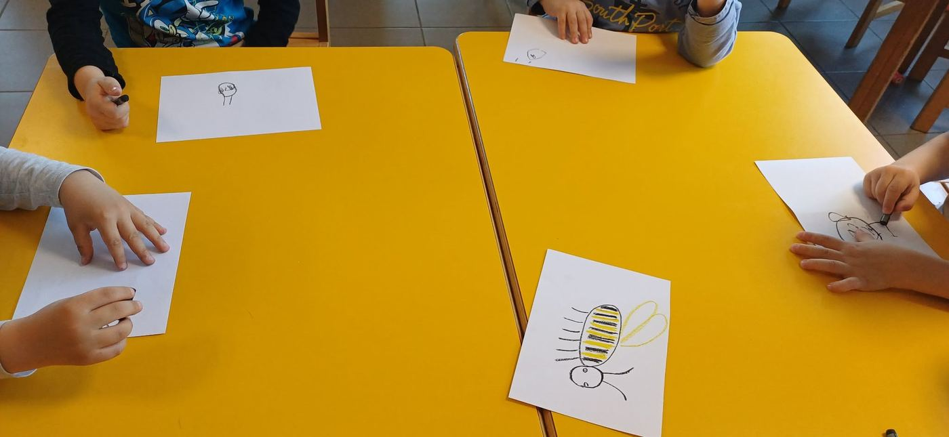
Αισθητηριακή Αποστολή: «Οι Κρυμμένοι Θησαυροί της Άνοιξης »
Μετατρέπουμε το αλάτι σε έναν «κρυστάλλινο κόσμο» και ξεκινάμε την εξερεύνηση:
- Ανθοκομία με Λαβίδες: Τα παιδιά γίνονται μικροί κηπουροί! Με προσεκτικές κινήσεις, εντοπίζουν τα κρυμμένα λουλούδια μέσα στο αλάτι και χρησιμοποιούν τις λαβίδες τους για να τα «φυτέψουν» σε ειδικά δοχεία, εξασκώντας τη λαβή τους.
- Η Διάσωση των Σκουληκιών: Μέσα στο αλάτι ξεπροβάλλουν πολύχρωμα, λυγισμένα «σκουληκάκια» (από σύρμα πίπας ή πλαστελίνη). Τα παιδιά πρέπει να τα ανακαλύψουν και να τα απελευθερώσουν από το αλμυρό τους καταφύγιο.
- Η Ανασκαφή του Αλμυρού Βράχου: Ένας συμπαγής «βράχος» από αλάτι γίνεται ο στόχος! Με τα εργαλεία πλαστελίνης (σφυράκια, σπάτουλες), οι μικροί γεωλόγοι σπάνε το οχυρό, ανακαλύπτοντας τι κρύβεται στο εσωτερικό του, σε μια δραστηριότητα που απογειώνει την αφή και τη συγκέντρωση.
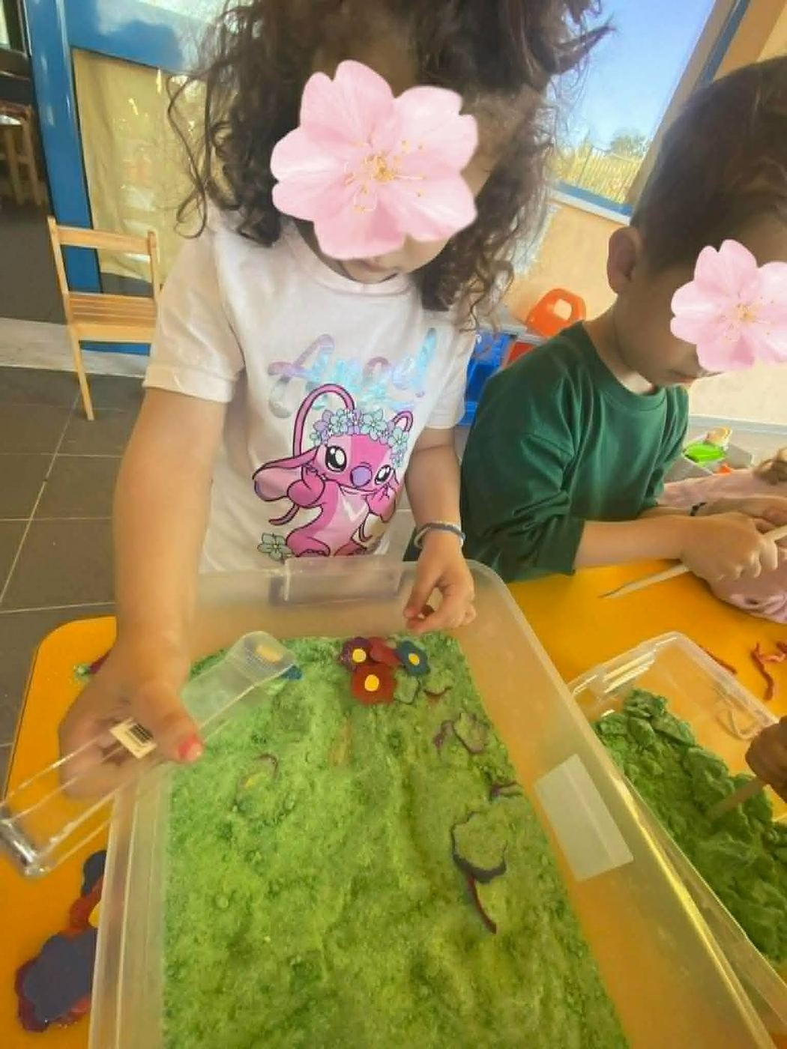
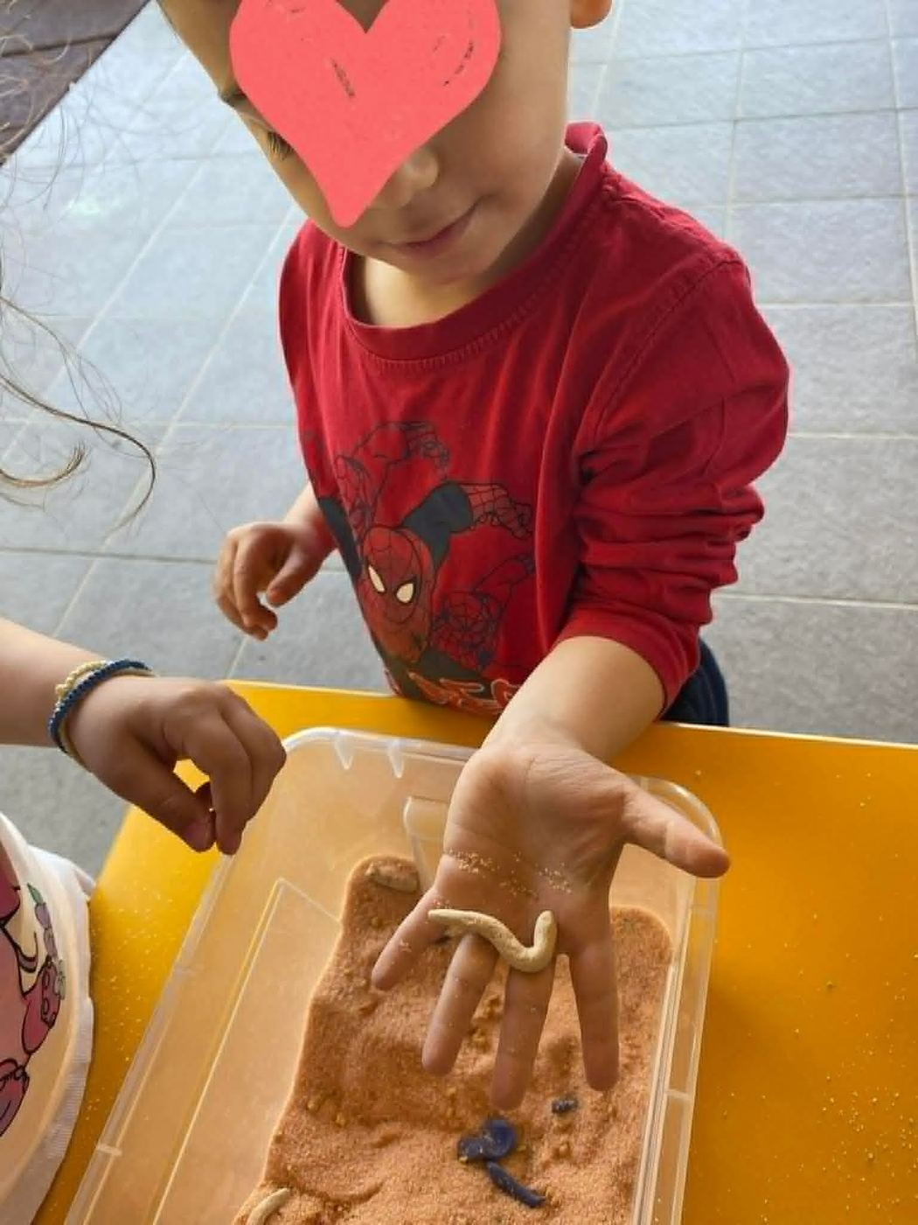
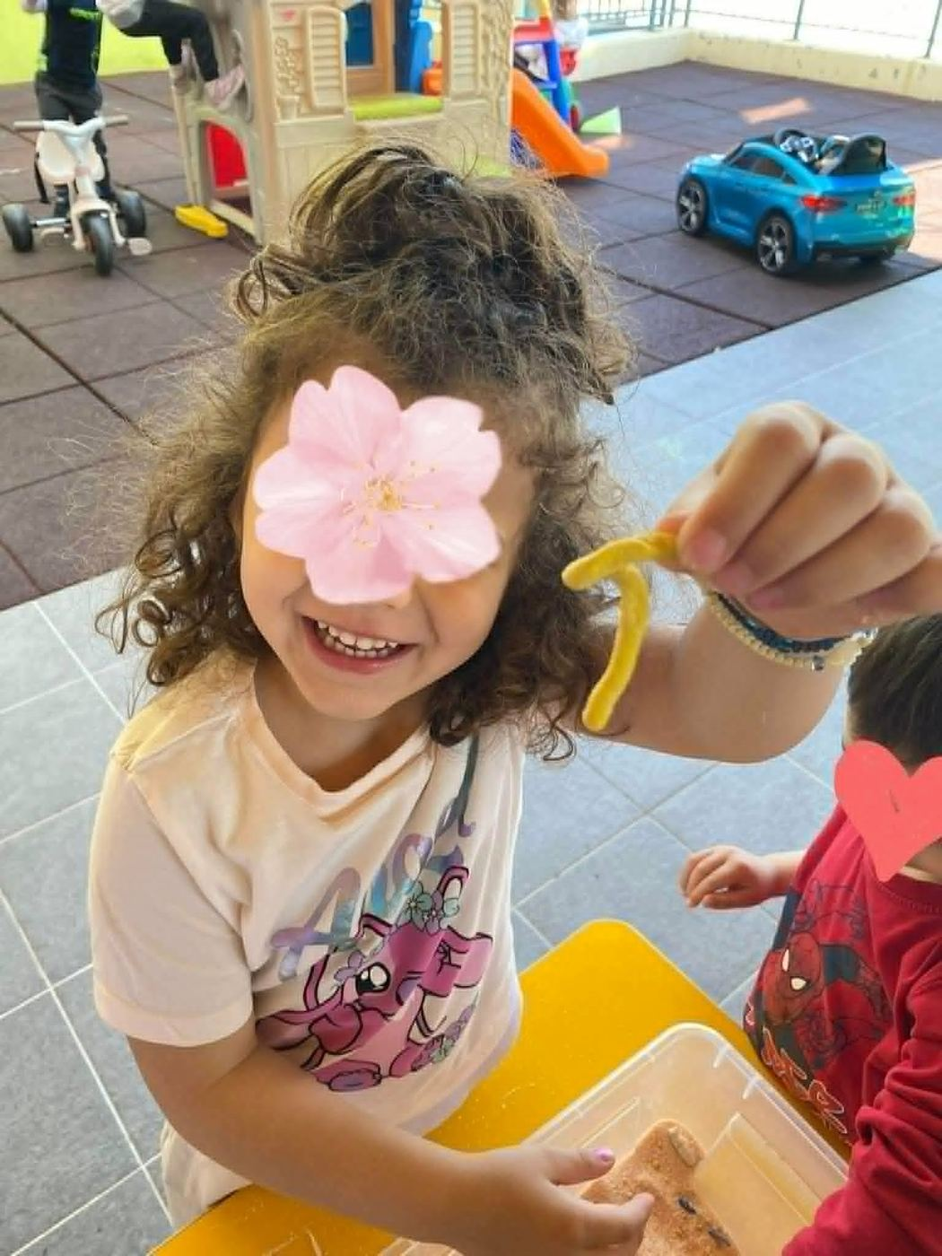
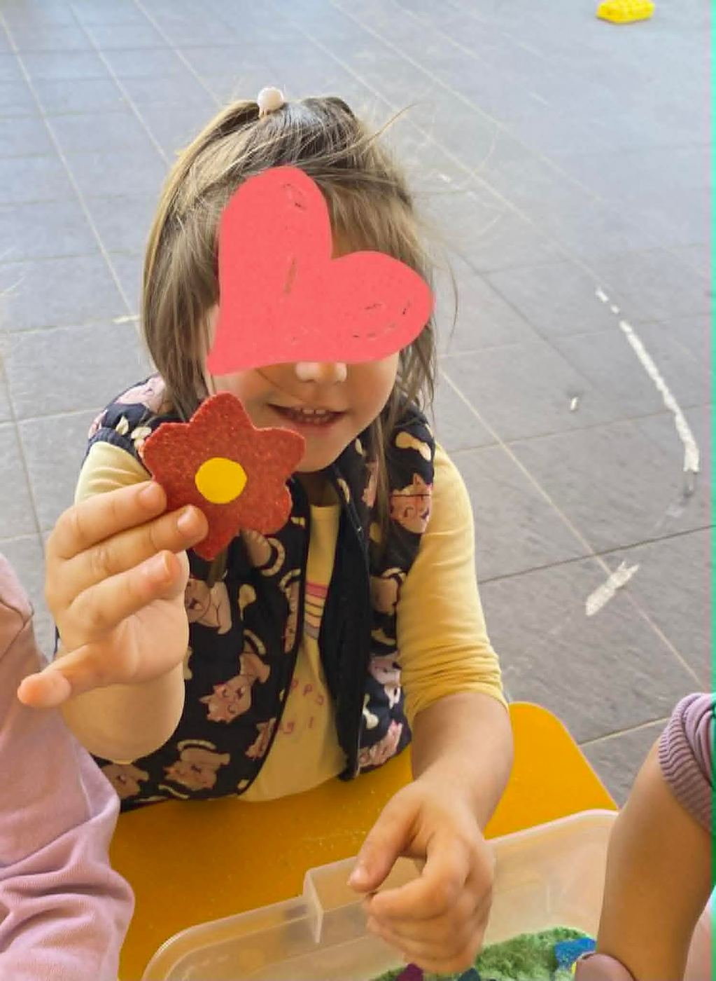
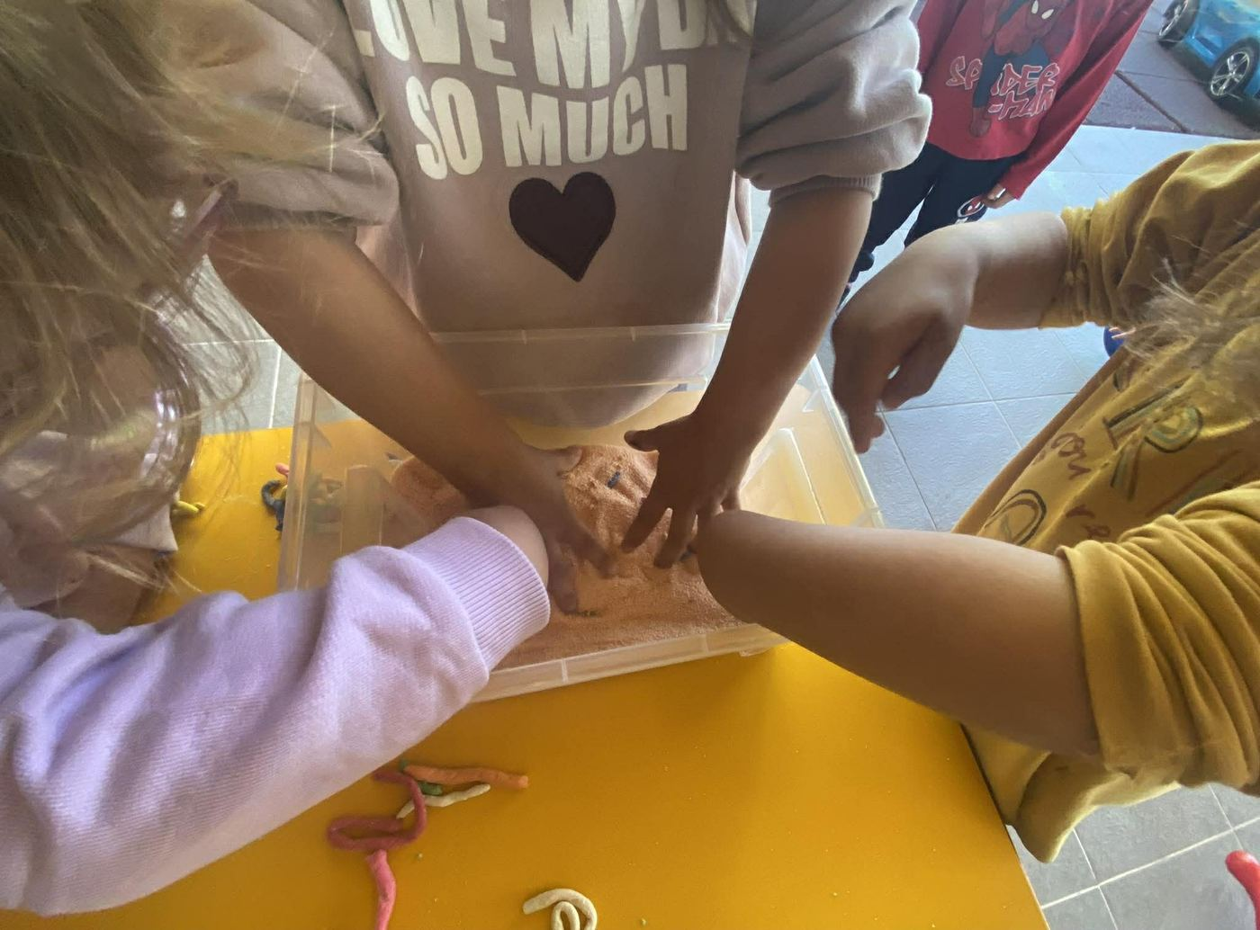
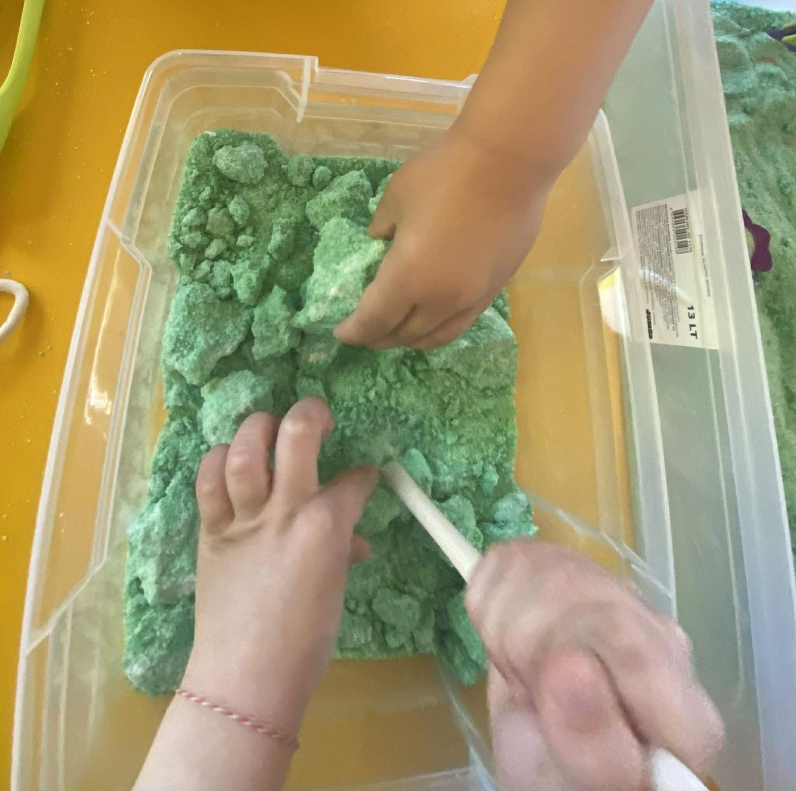
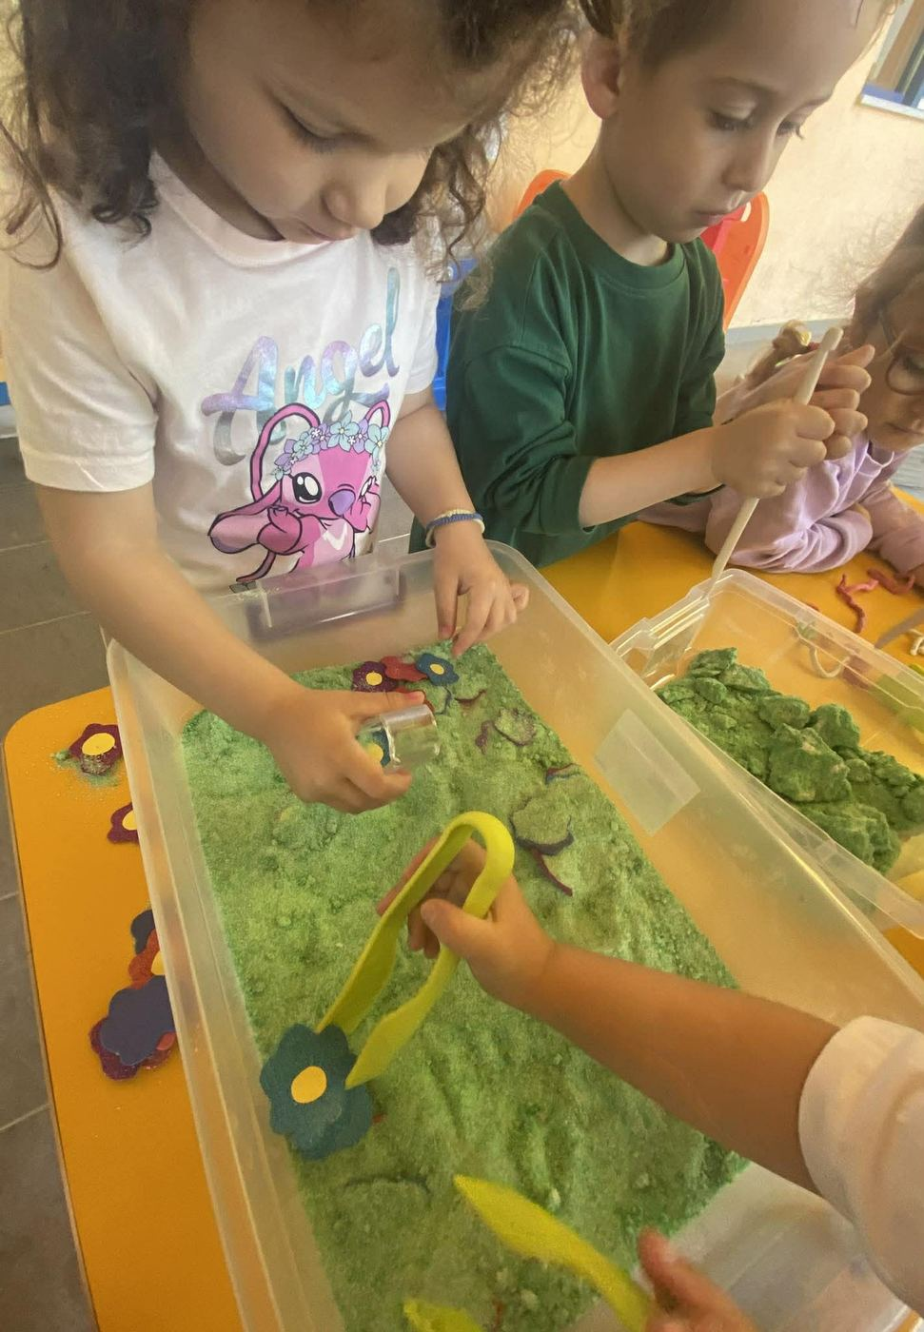
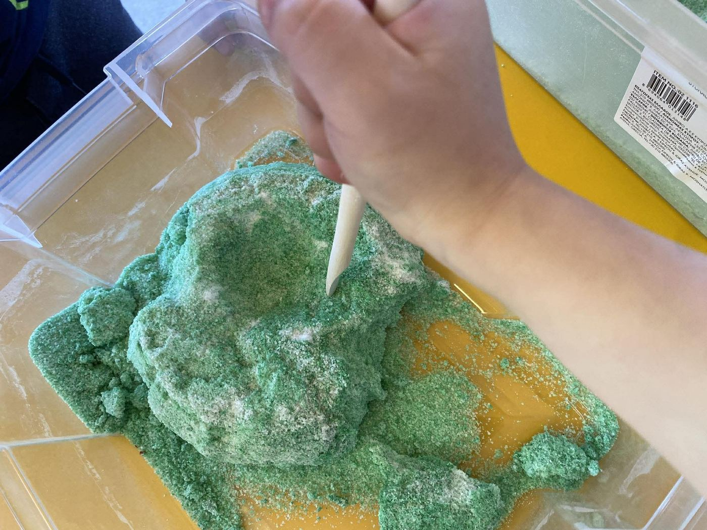
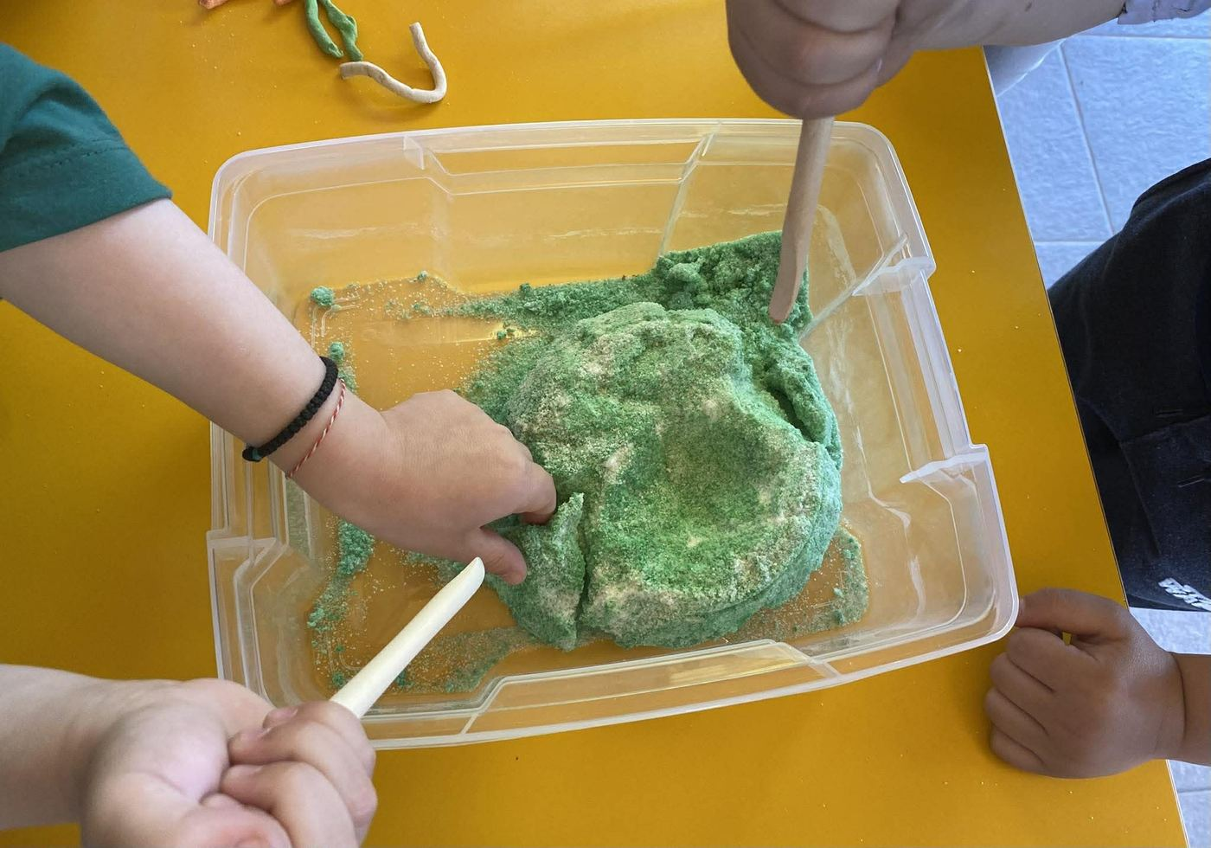
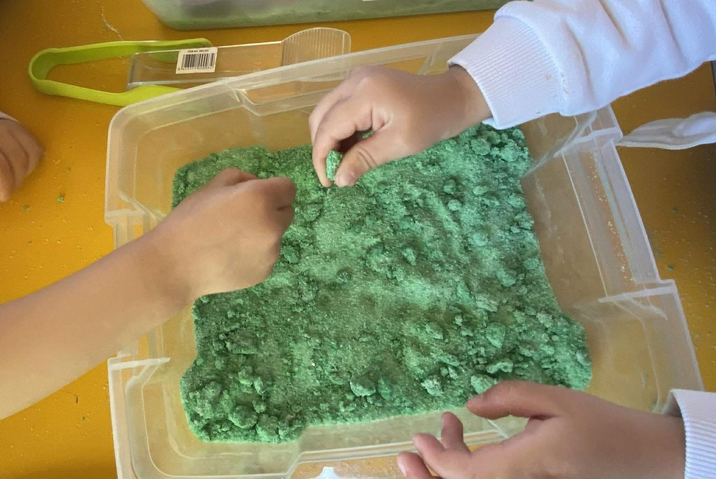
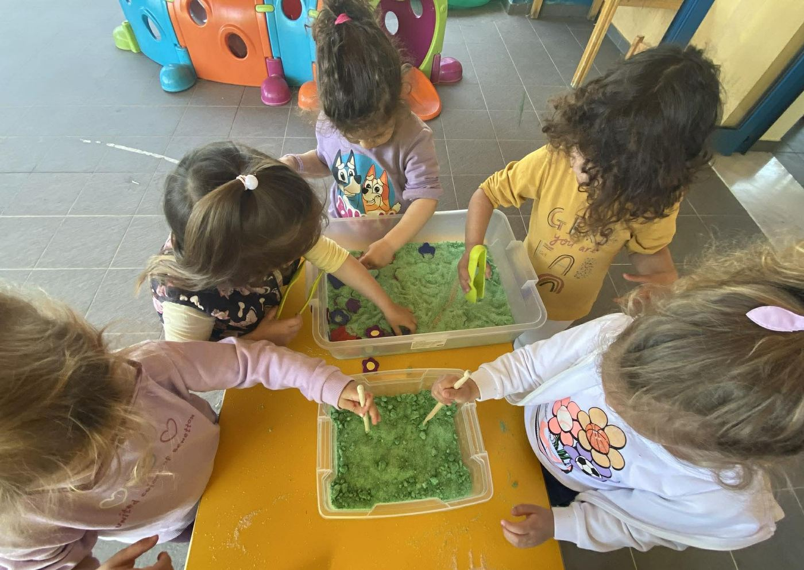
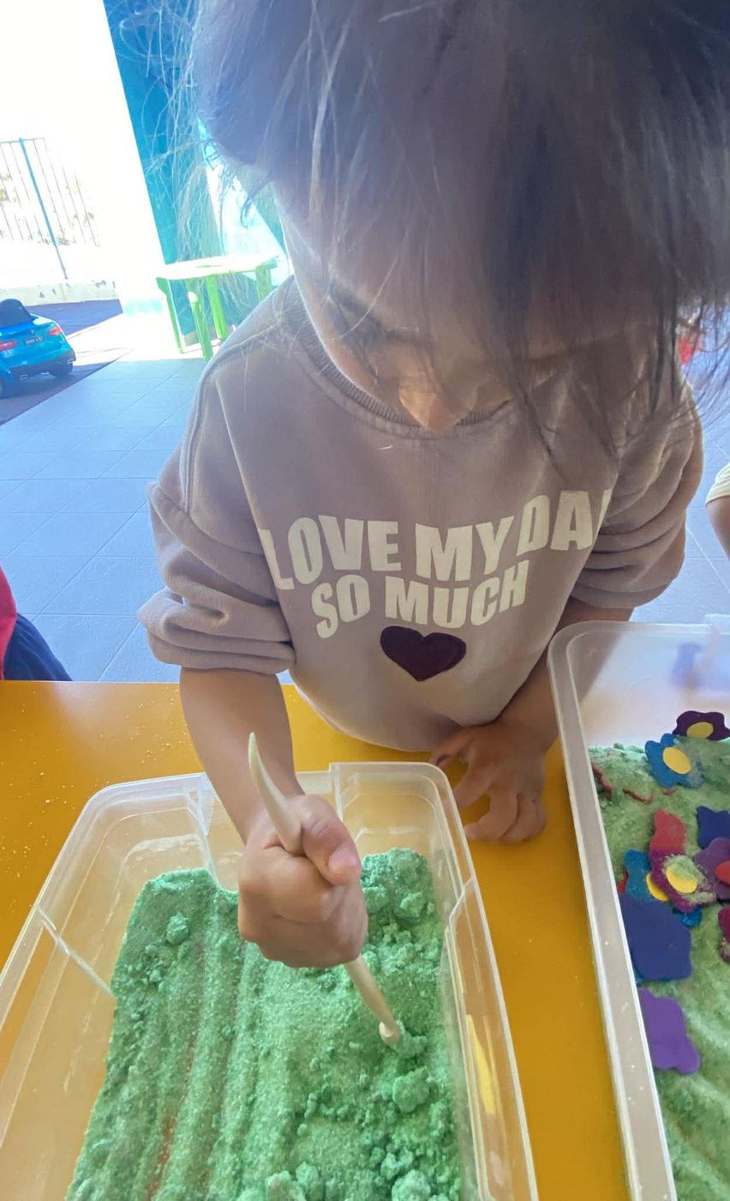
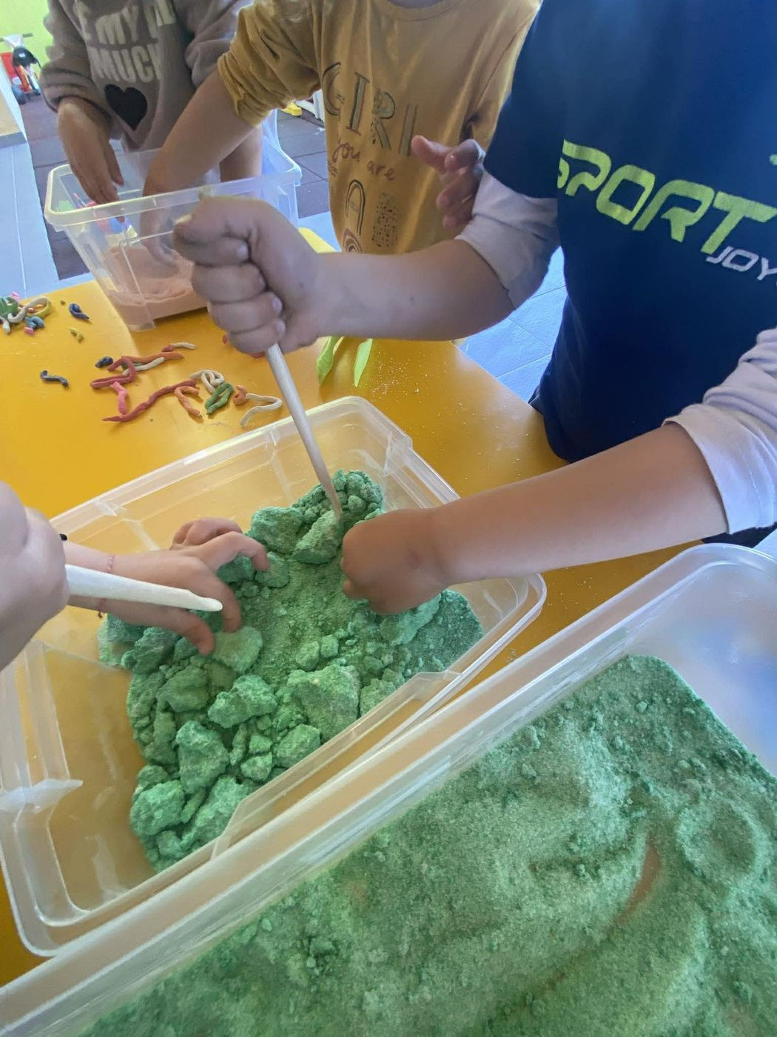
Δημιουργήσαμε μία ανοιξιάτικη γωνιά που προσέλκυσε το ενδιαφέρον των παιδιών
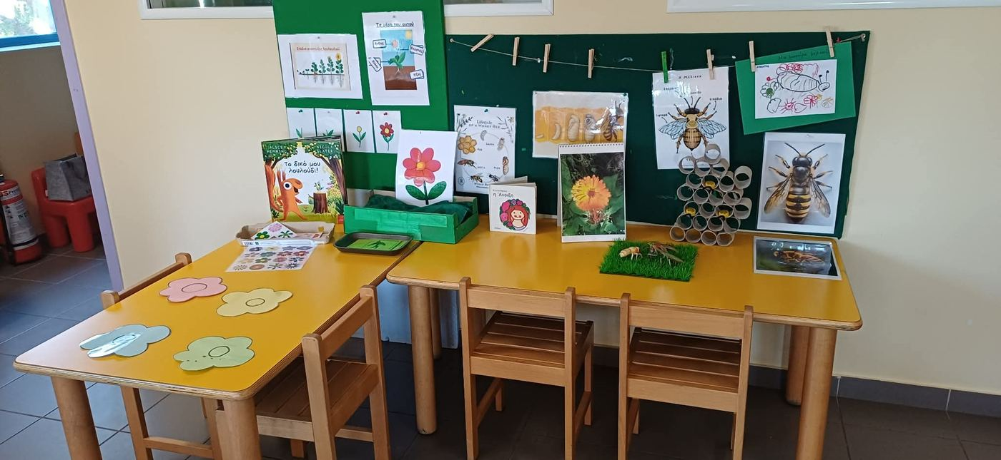
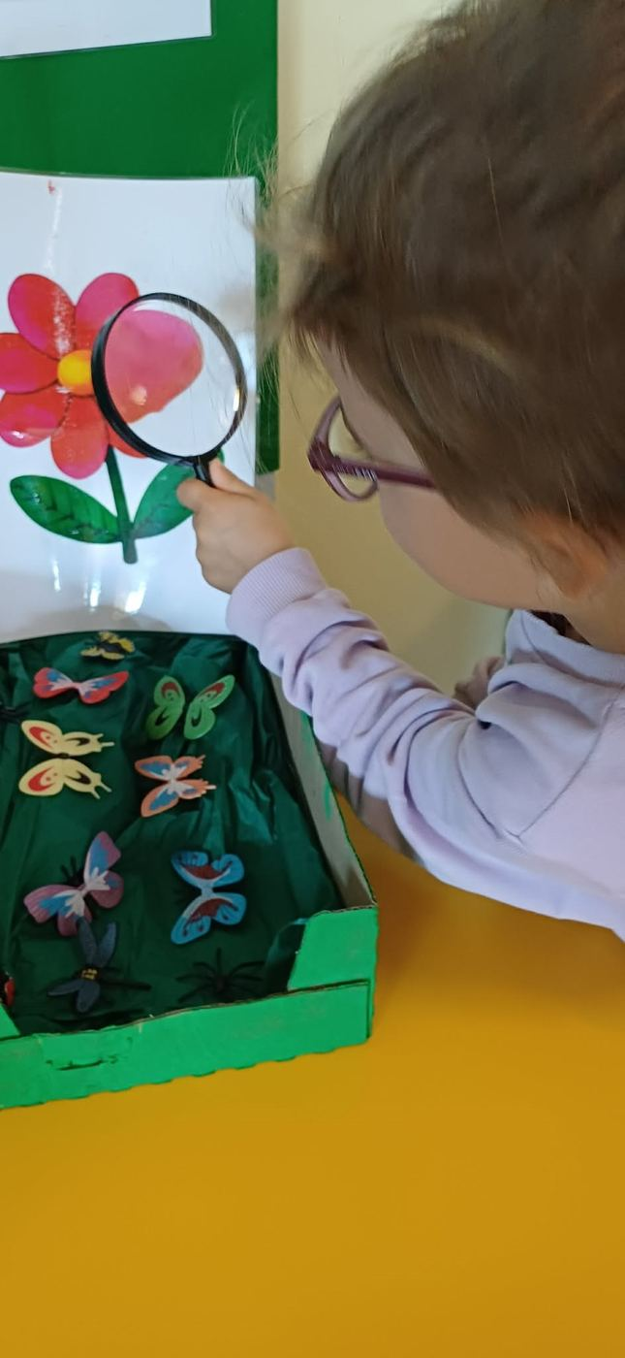
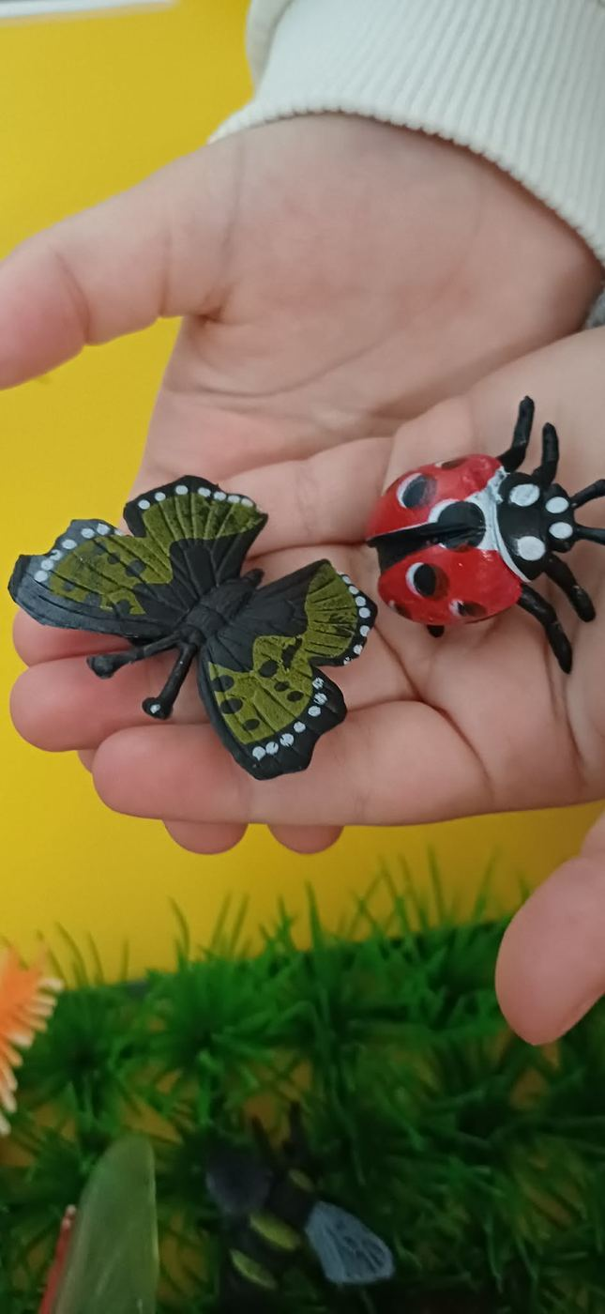
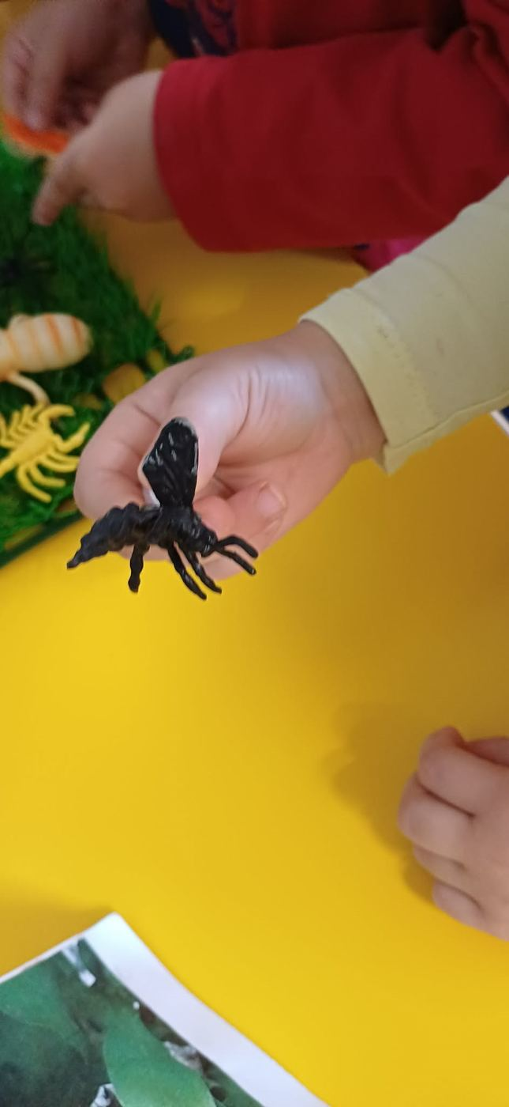
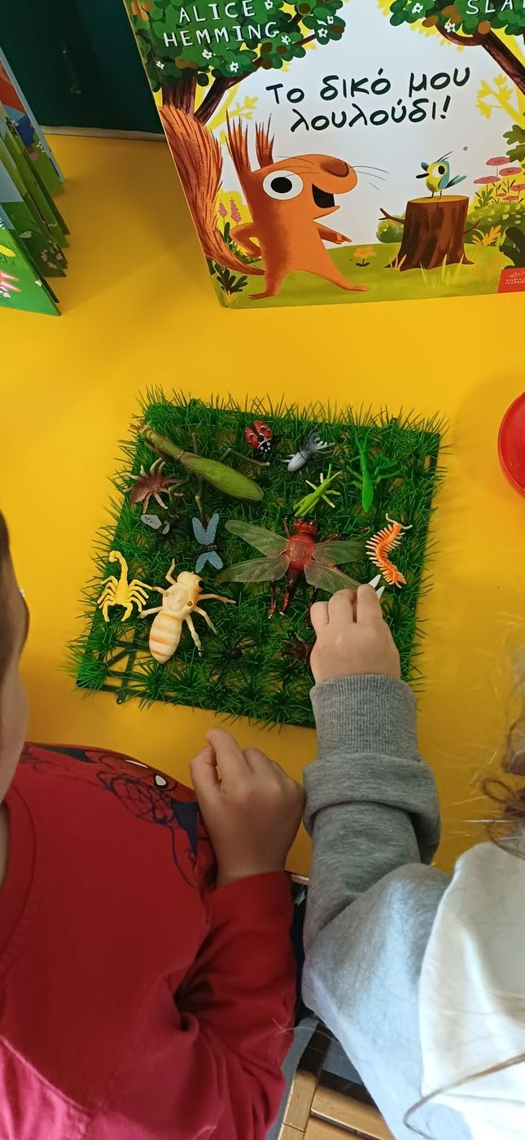
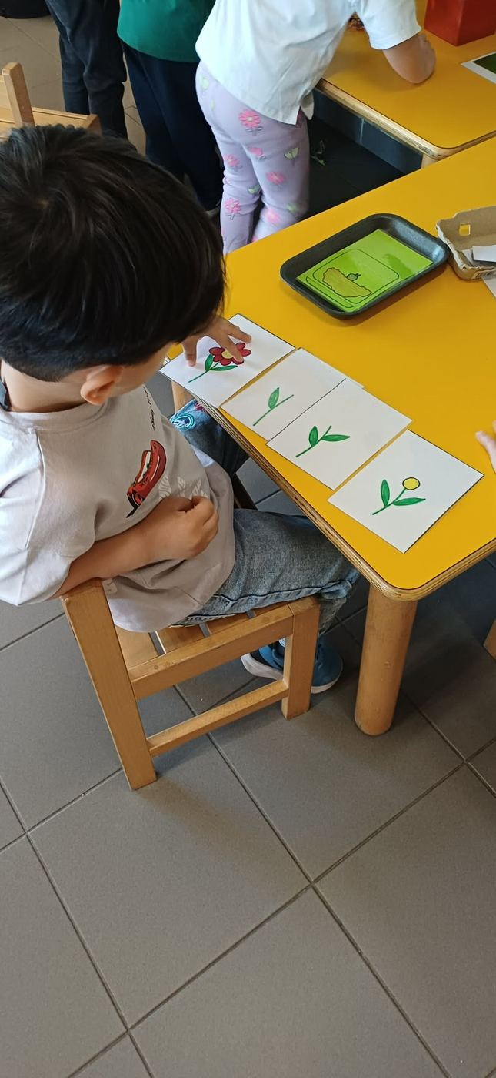
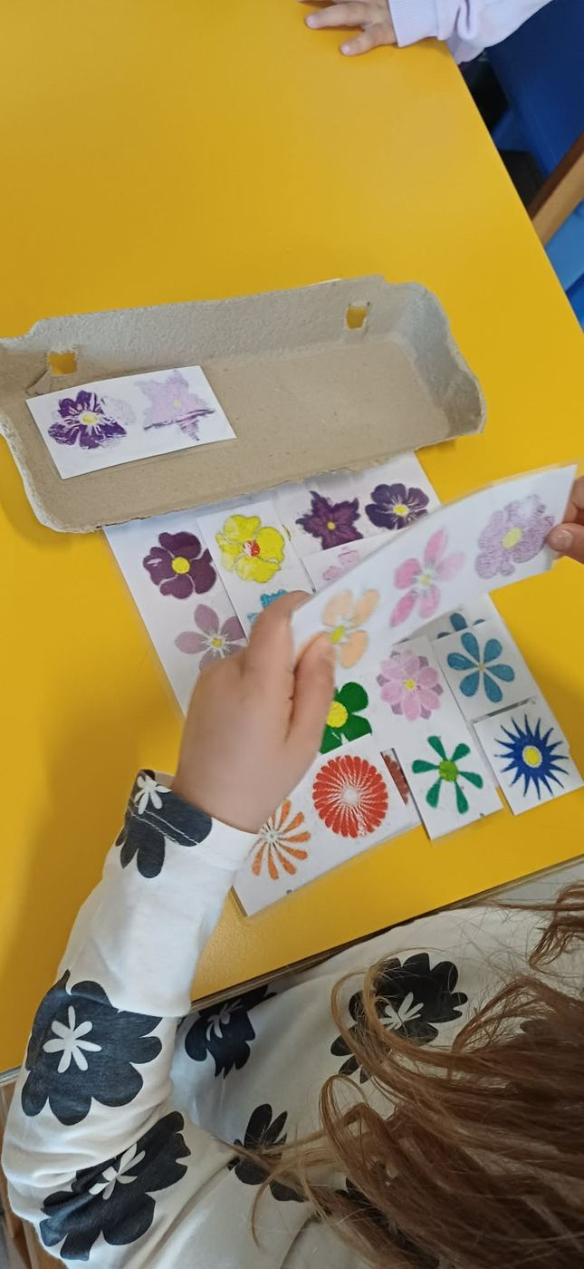
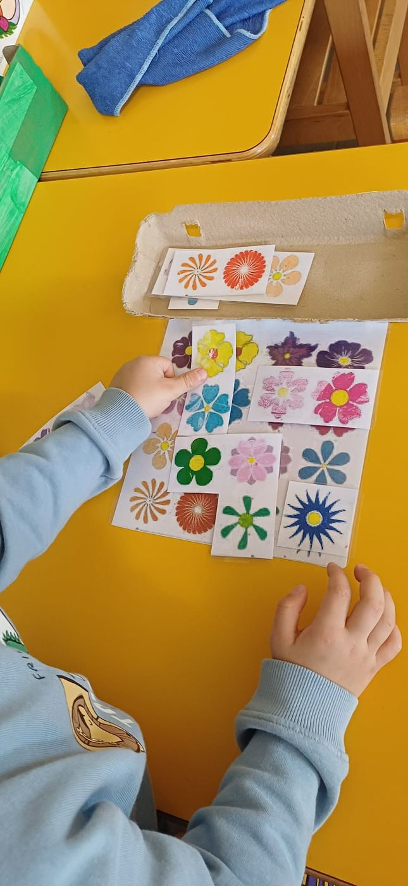
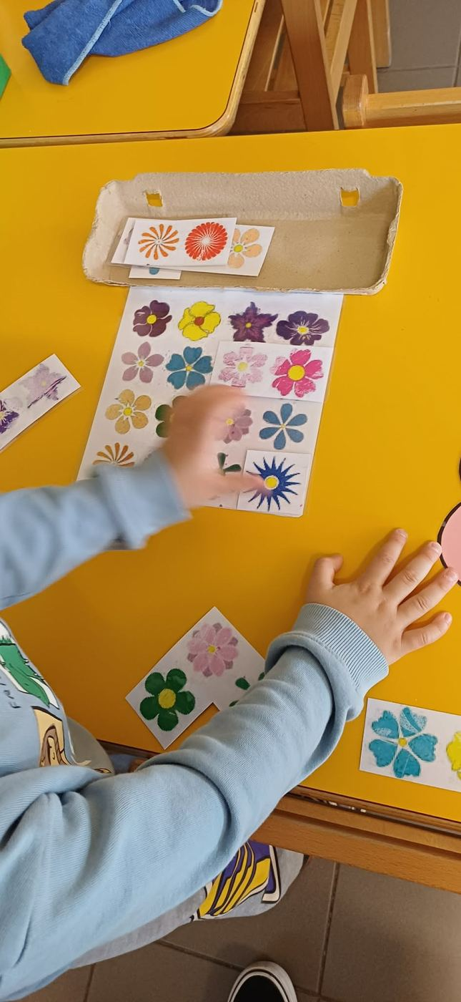
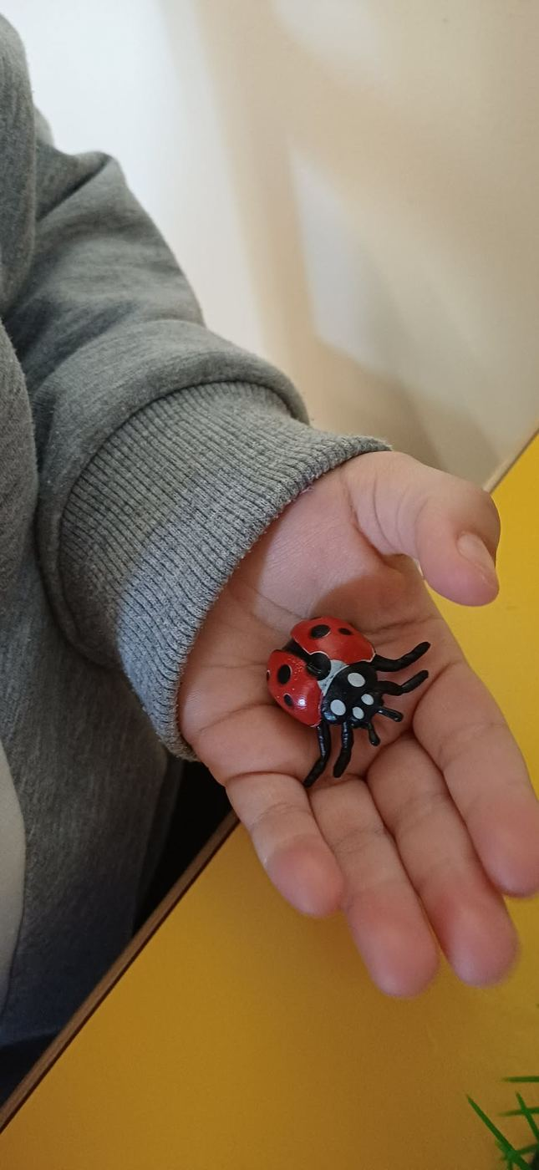
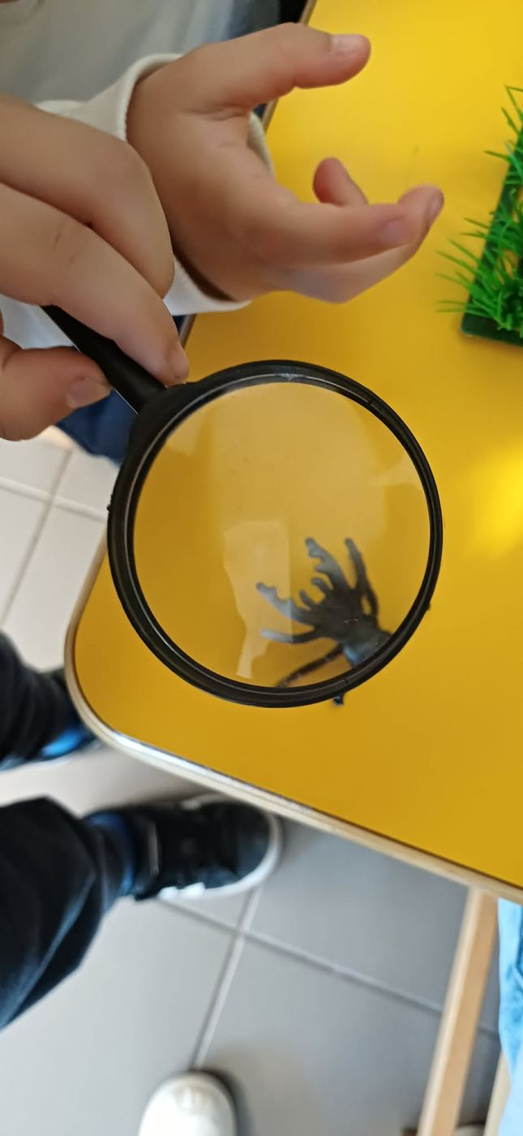
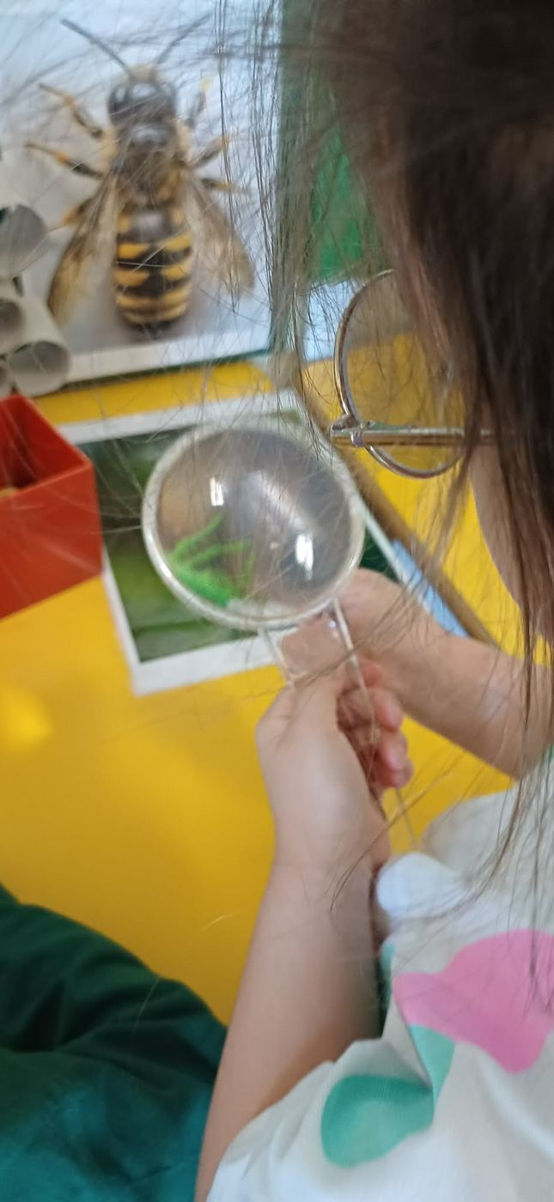
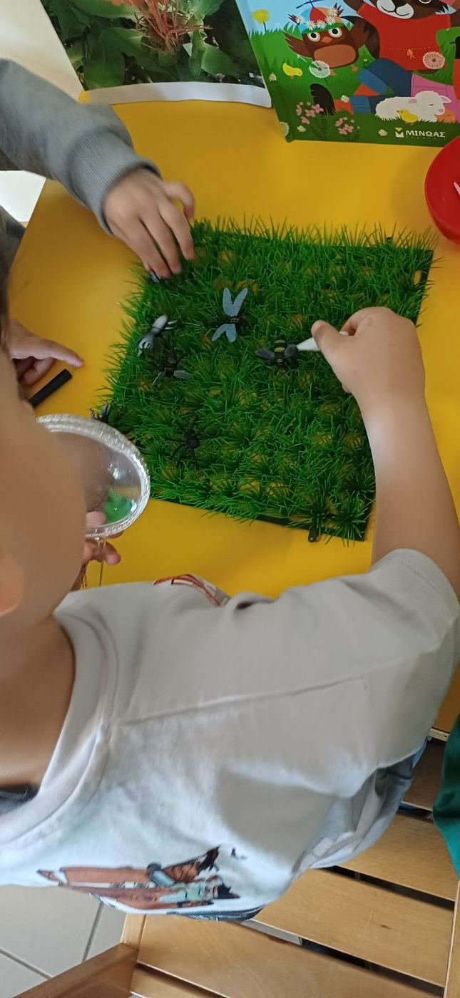
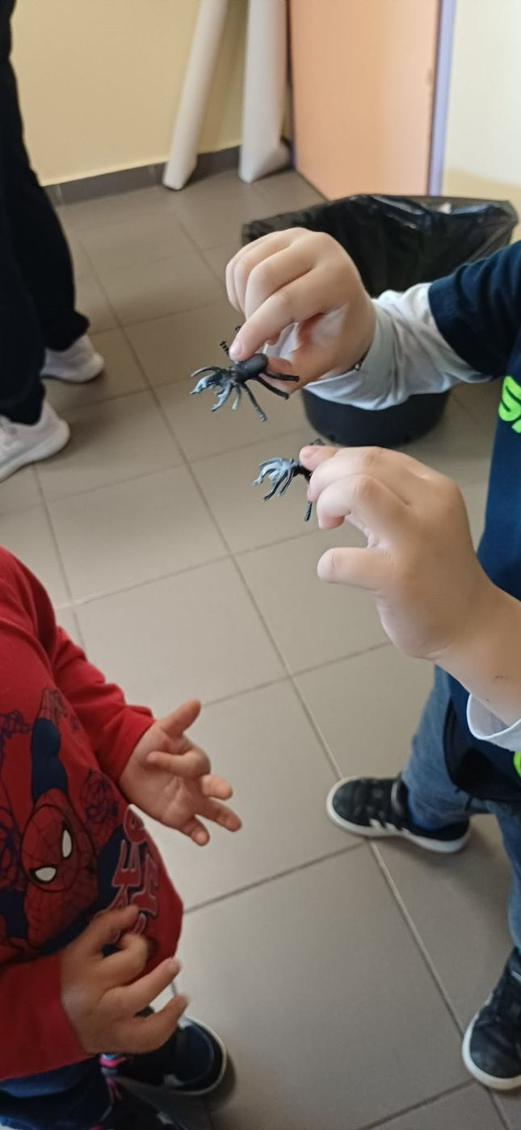
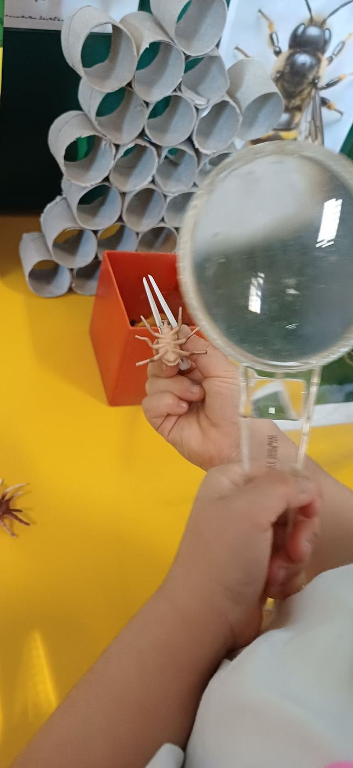
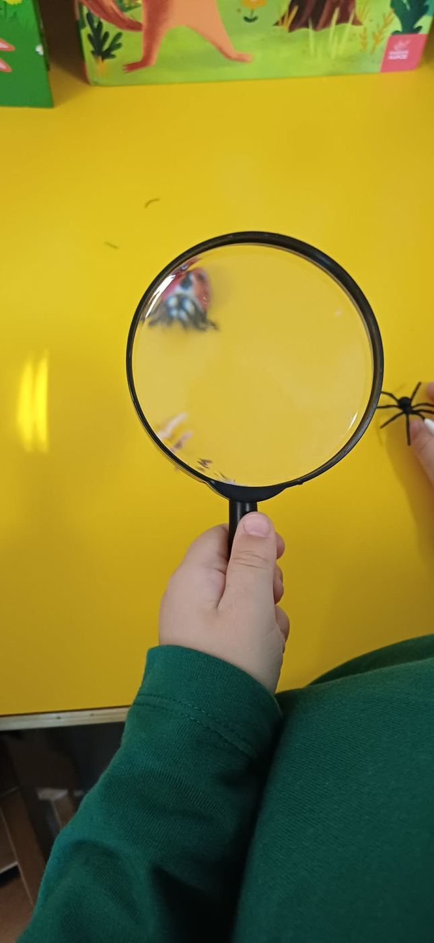
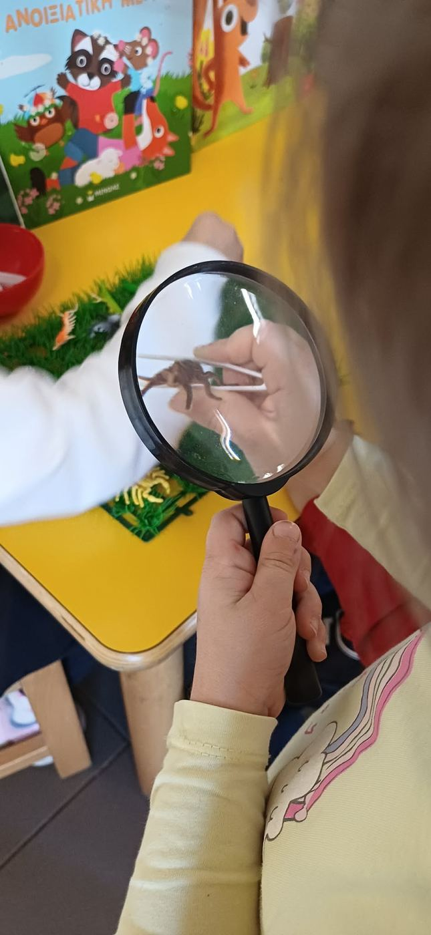
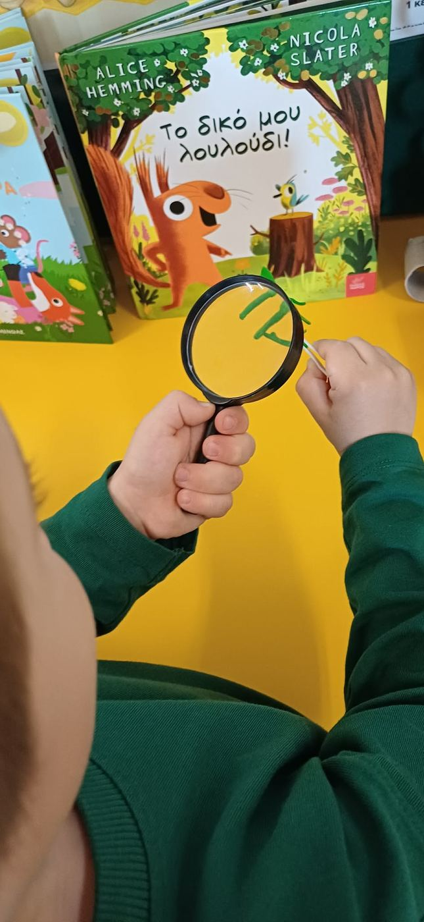
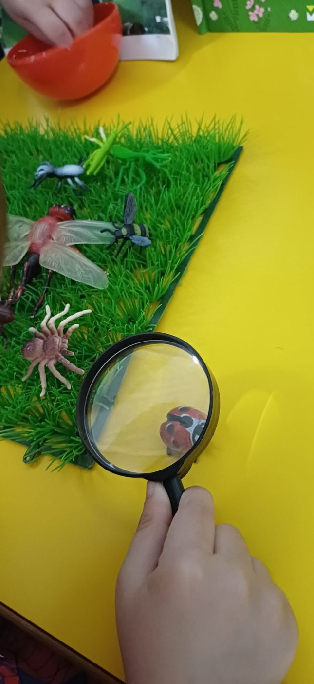
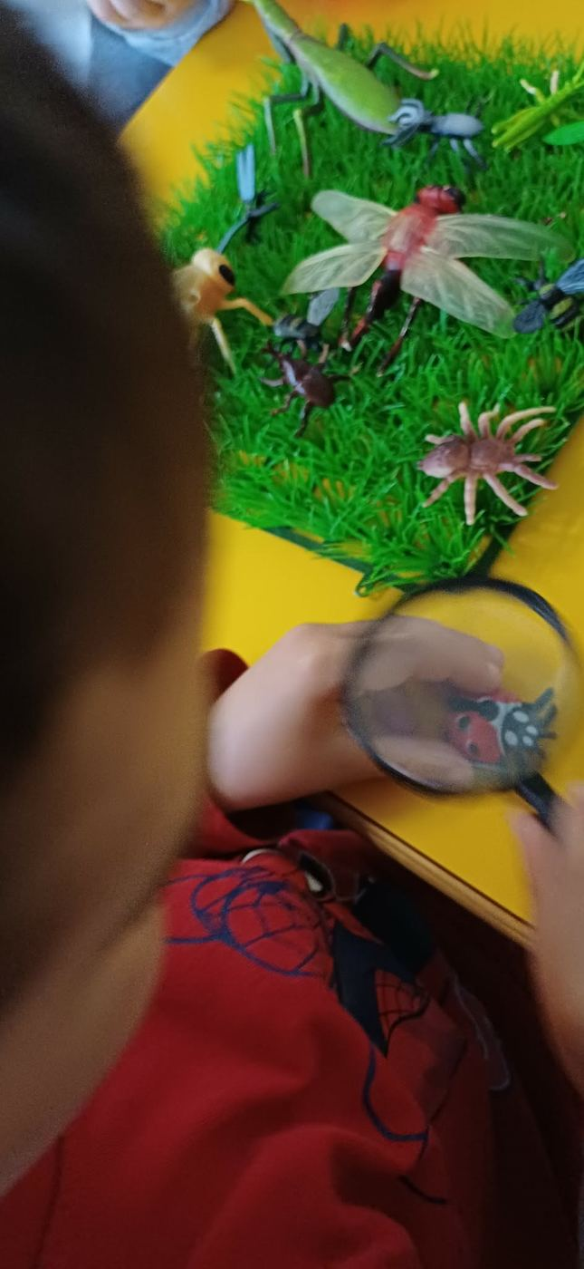
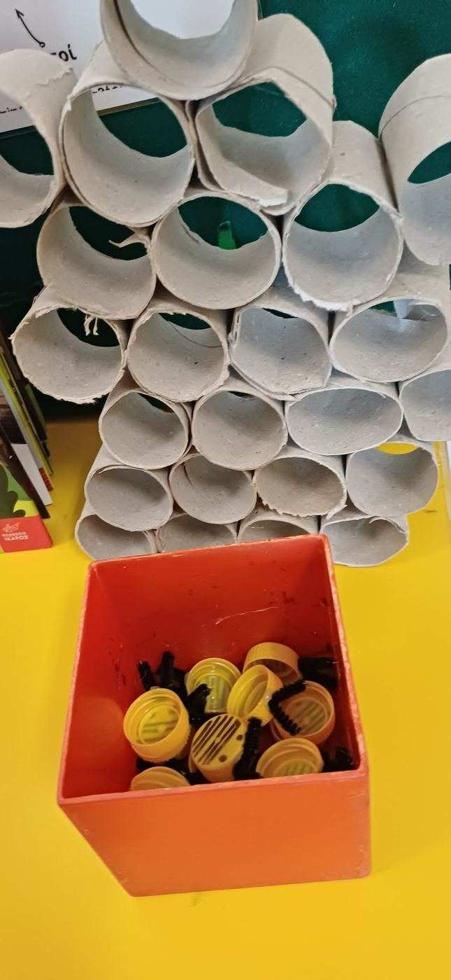
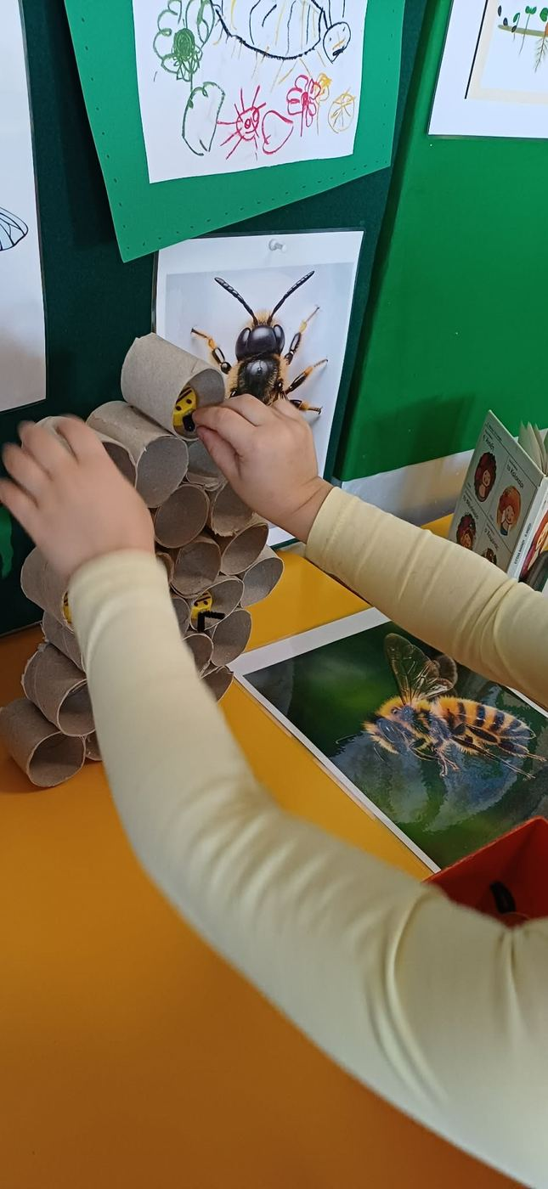
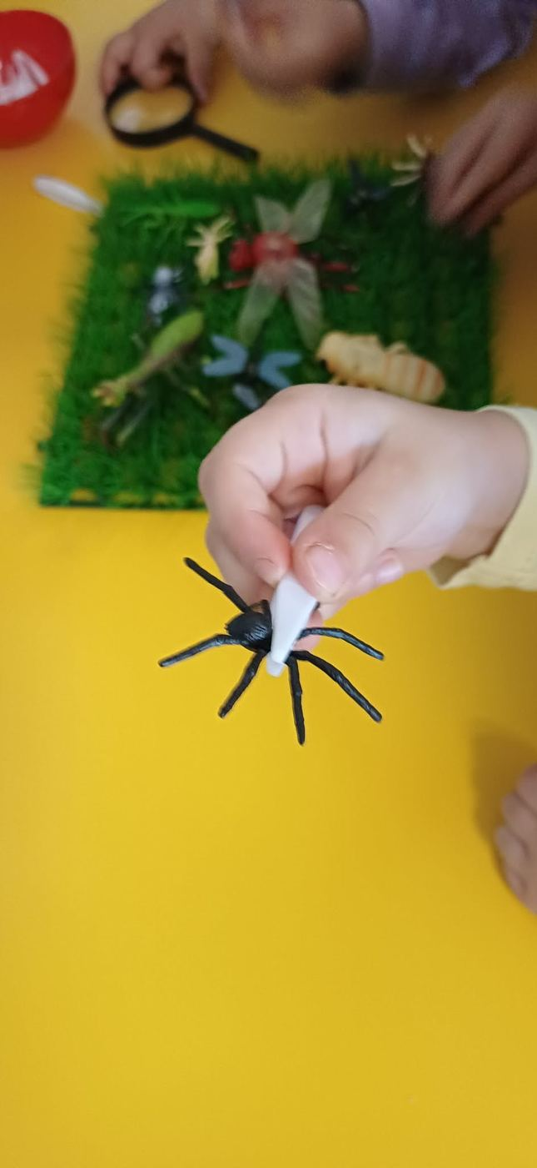
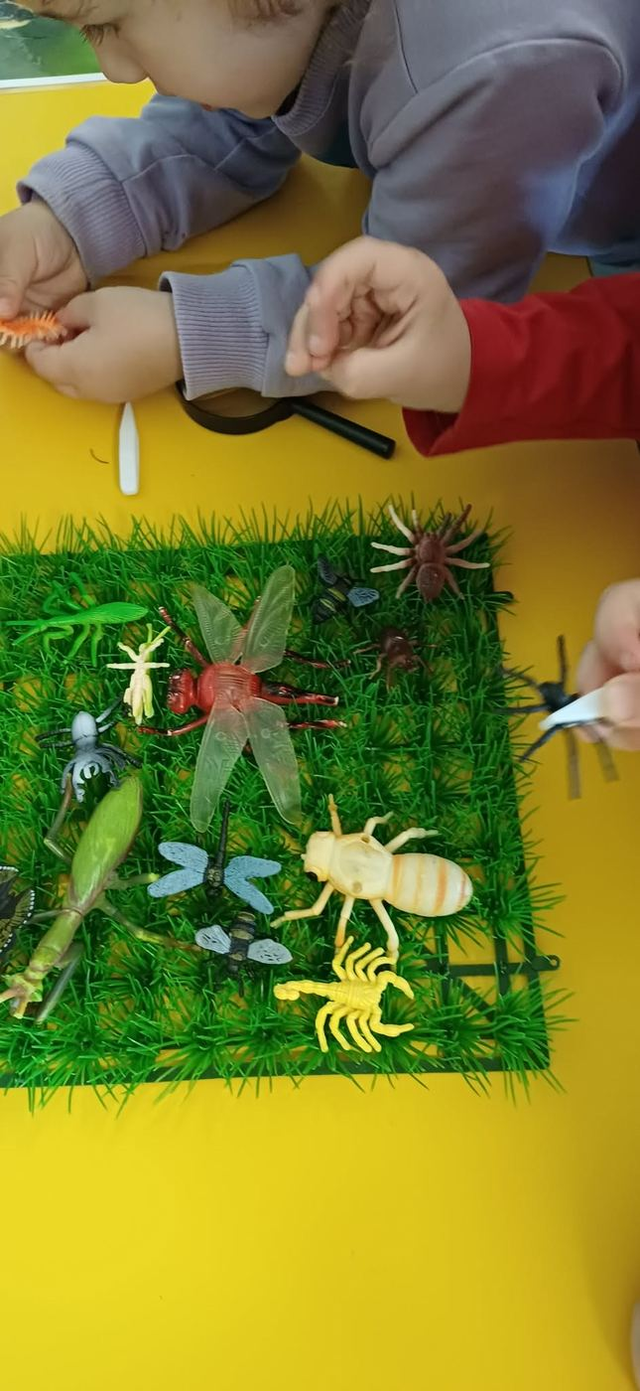
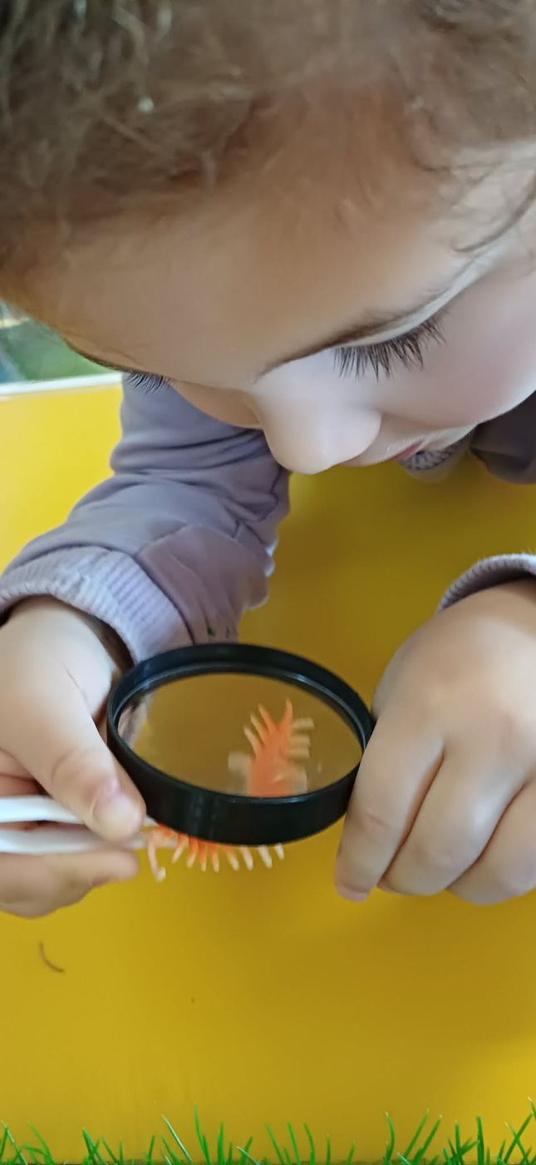
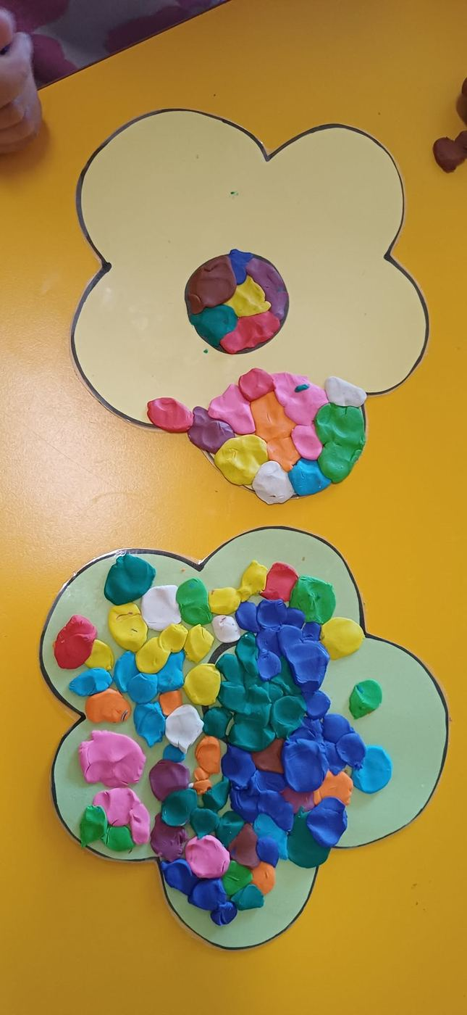
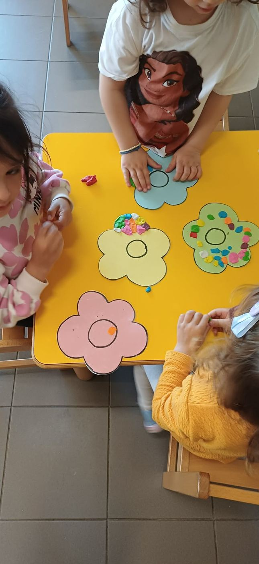
ΖΩΓΡΑΦΙΣΑΜΕ ΣΤΟΝ ΚΑΘΡΕΦΤΗ
Η ζωγραφική στον καθρέφτη δεν είναι απλώς μια εικαστική δραστηριότητα, είναι μια εμπειρία που προκαλεί την αντίληψη των παιδιών για τον χώρο, το φως και τον ίδιο τους τον εαυτό.
Η Παγίδευση του Φωτός: Τοποθετήσαμε τους καθρέφτες σε οριζόντια θέση, σε ένα σημείο με άφθονο φυσικό φως. Αξιοποιήσαμε μία ανθοδέσμη και τοποθετήσαμε τα αληθινά λουλούδια πάνω από τον καθρέφτη με έντονα χρώματα.
- Η Διπλή Ζωγραφική: Τα παιδιά πήραν τα πινέλα τους και, χρησιμοποιώντας παχύρρευστες τέμπερες, δεν ζωγράφισαν απλώς.
- «Φαίνεται σαν να ζωγραφίζουν πάνω στο ίδιο το λουλούδι!» Ακολουθούν τις γραμμές και τα χρώματα του ειδώλου που βλέπουν μέσα στον καθρέφτη
Στο τέλος του εργαστηρίου, είπε όλο ενθουσιασμό η Αμέλια :
Κοίτα Σπύρο! Ένας κήπος με λουλούδια!
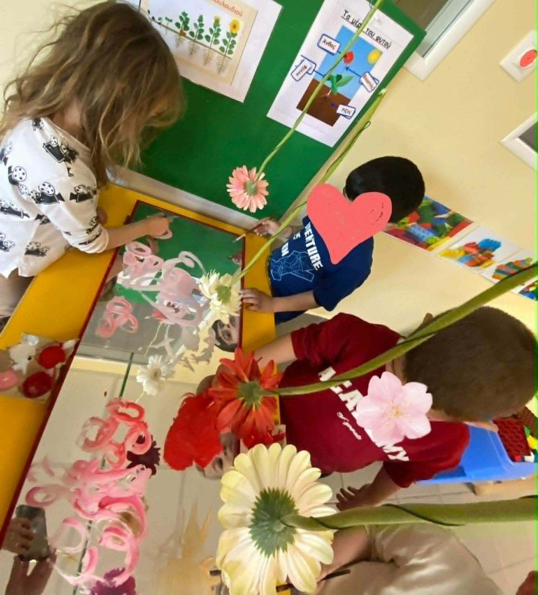
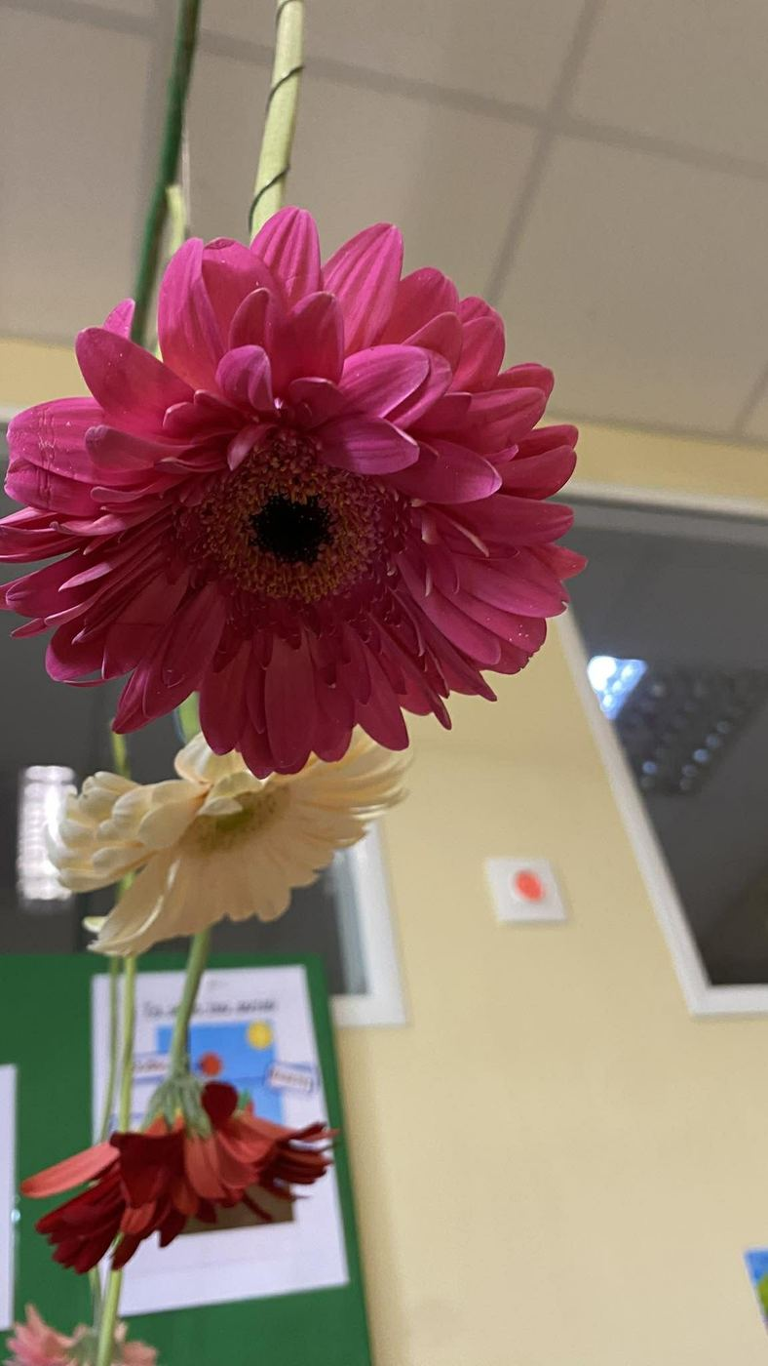
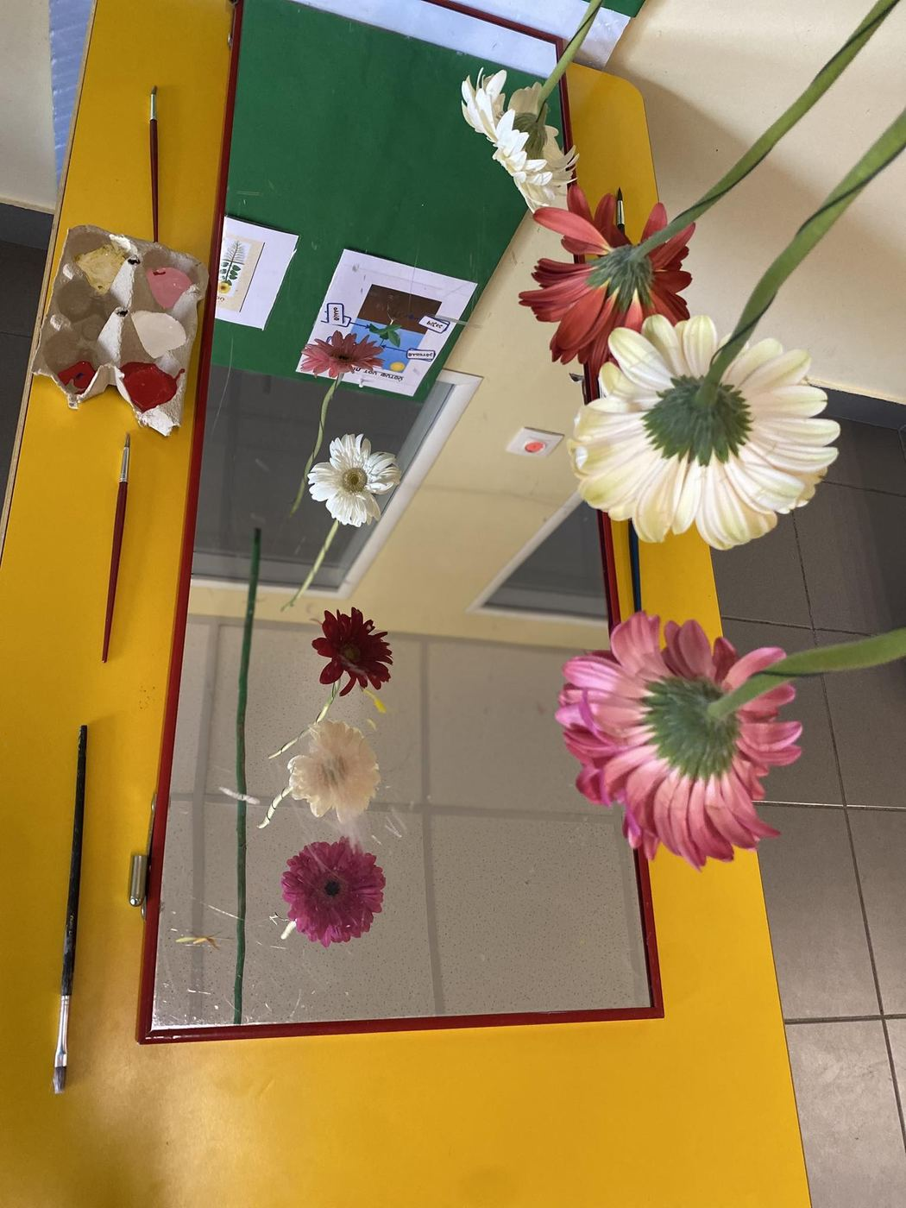
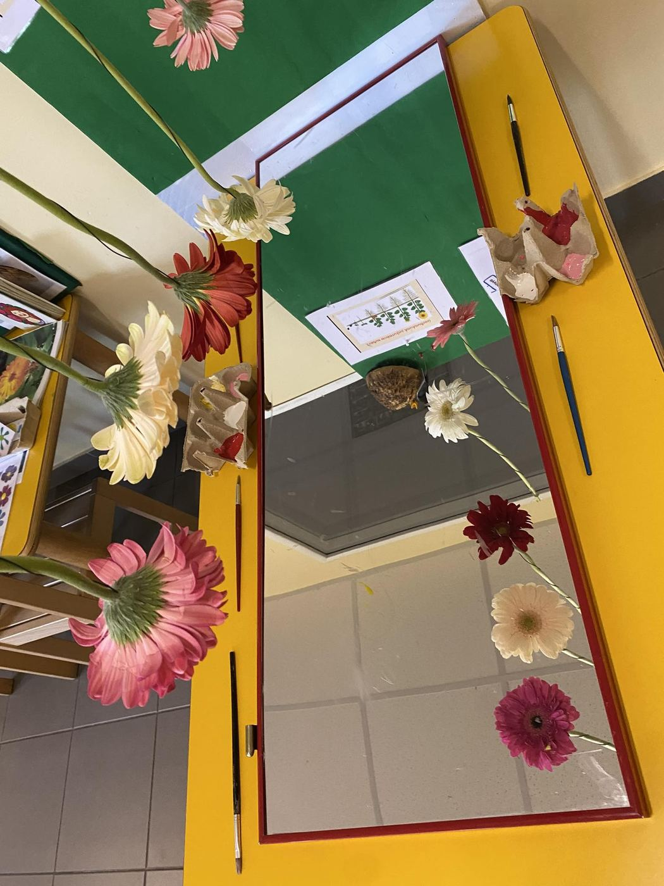
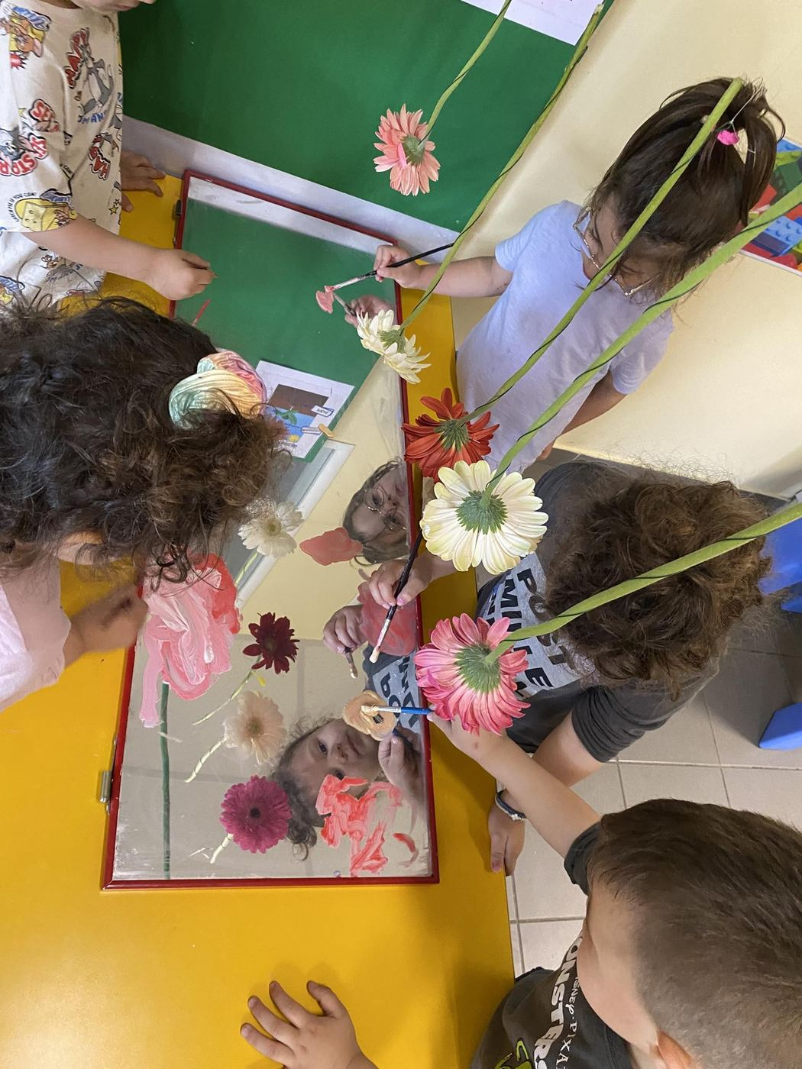
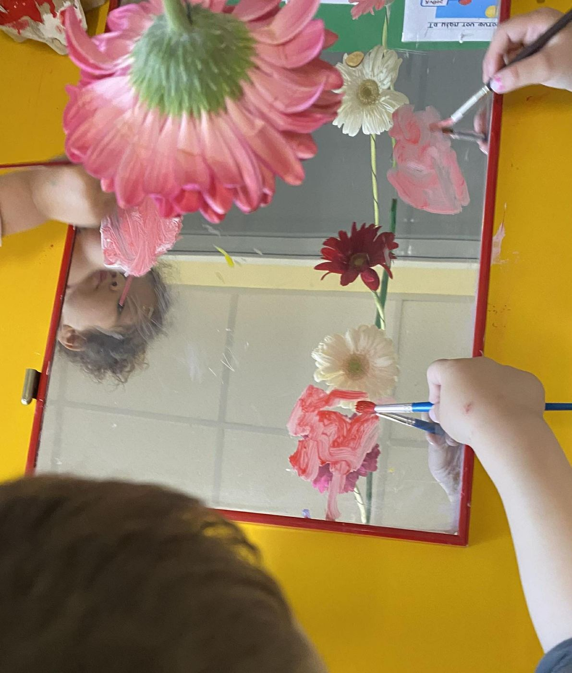
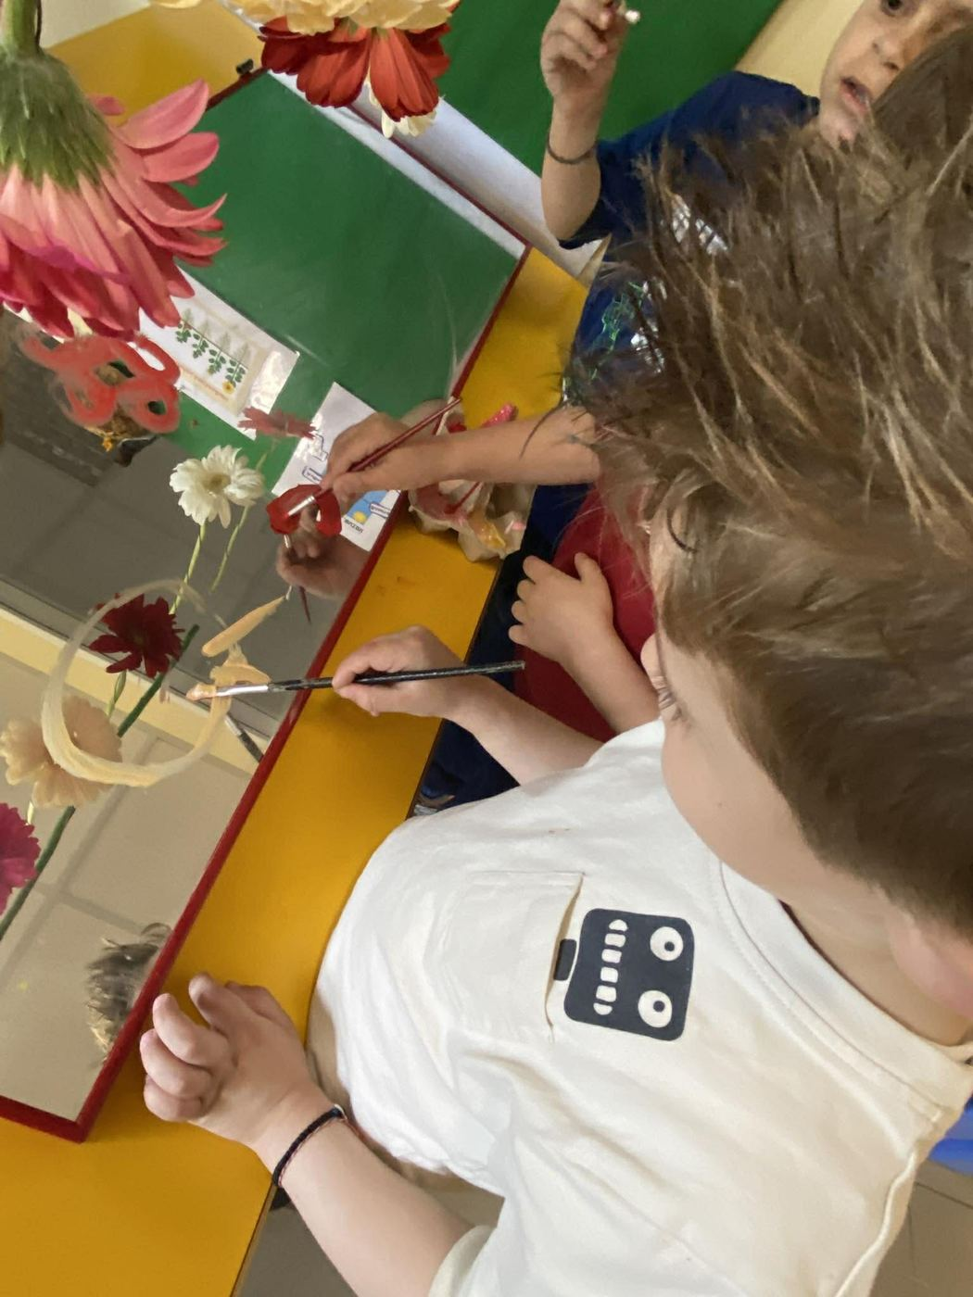
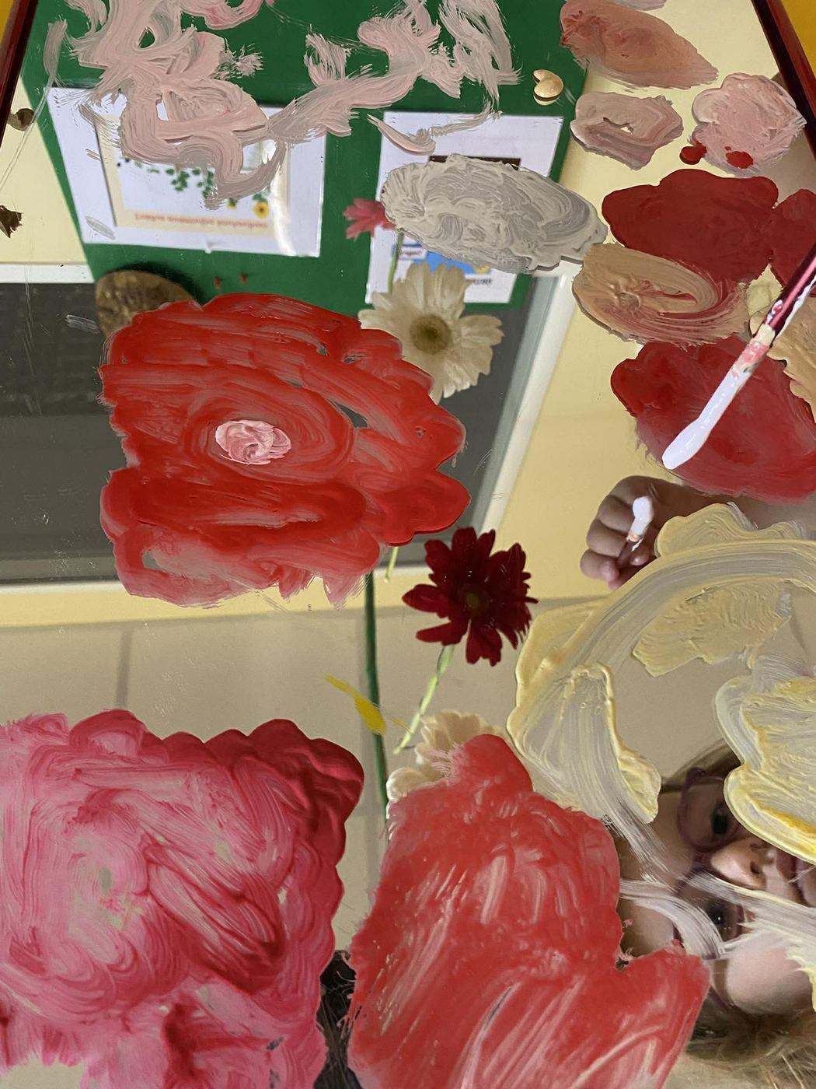
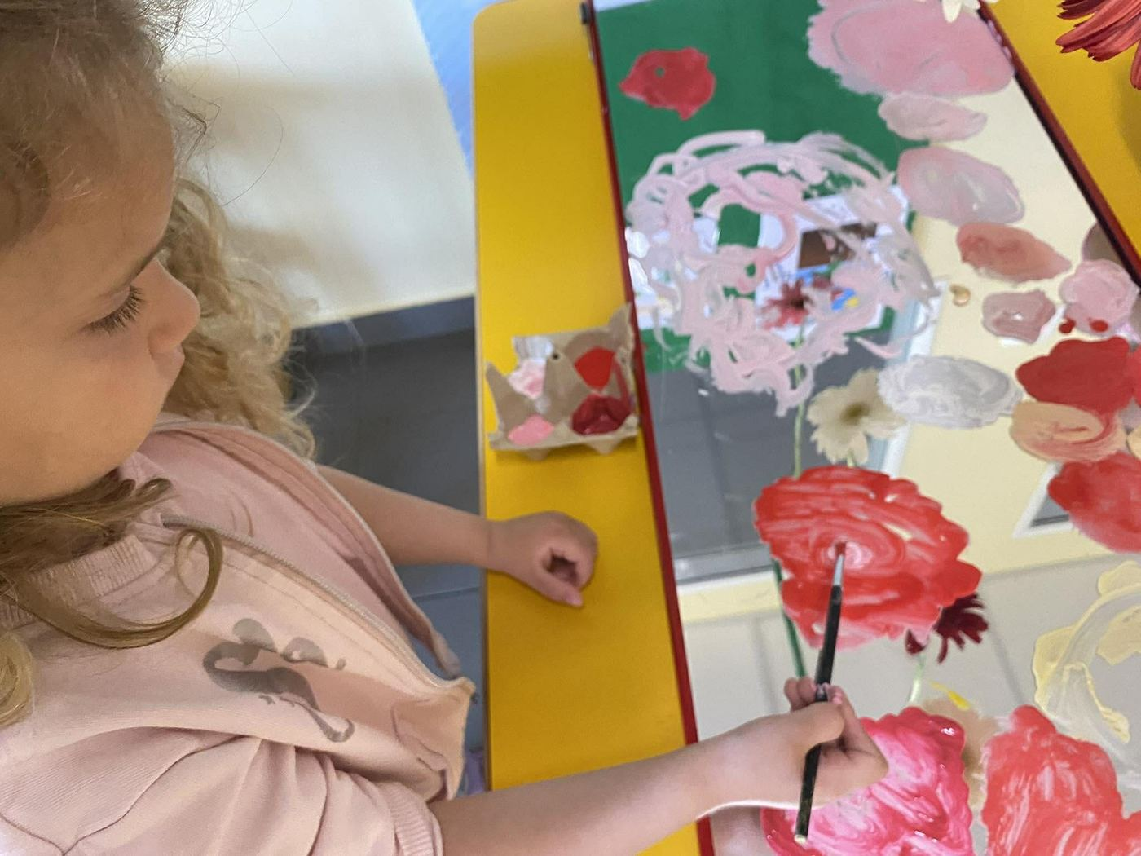
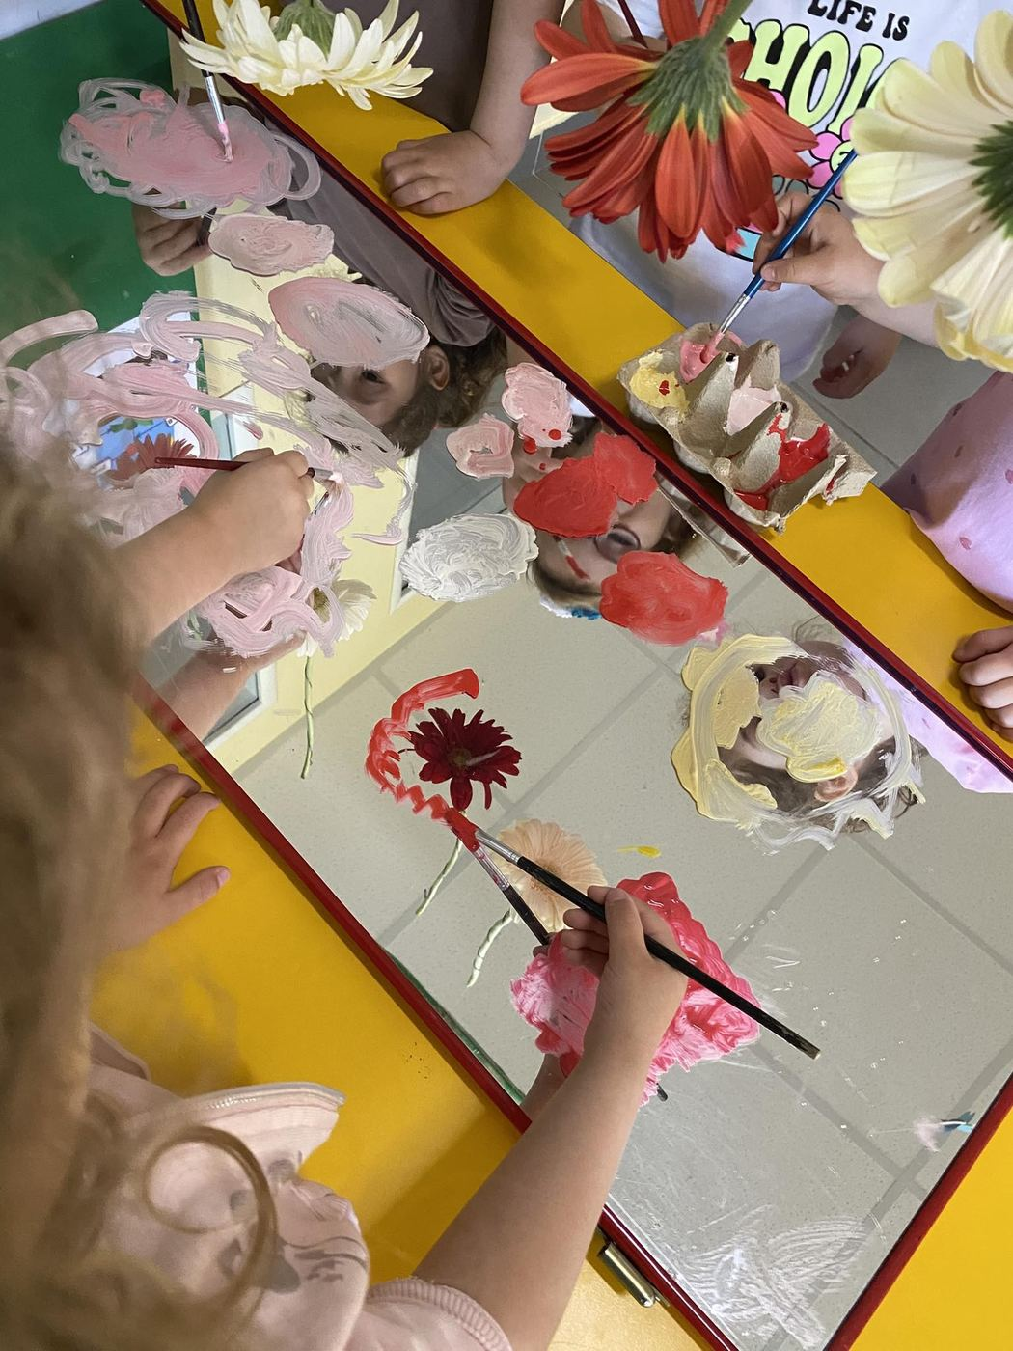
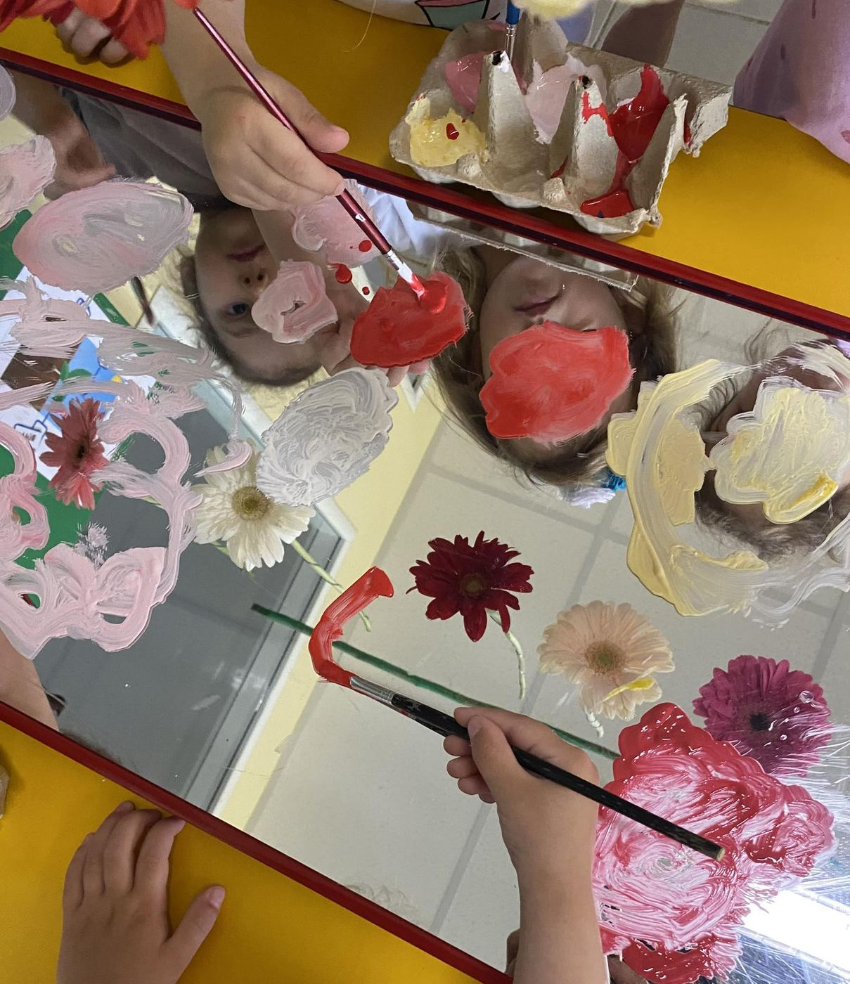
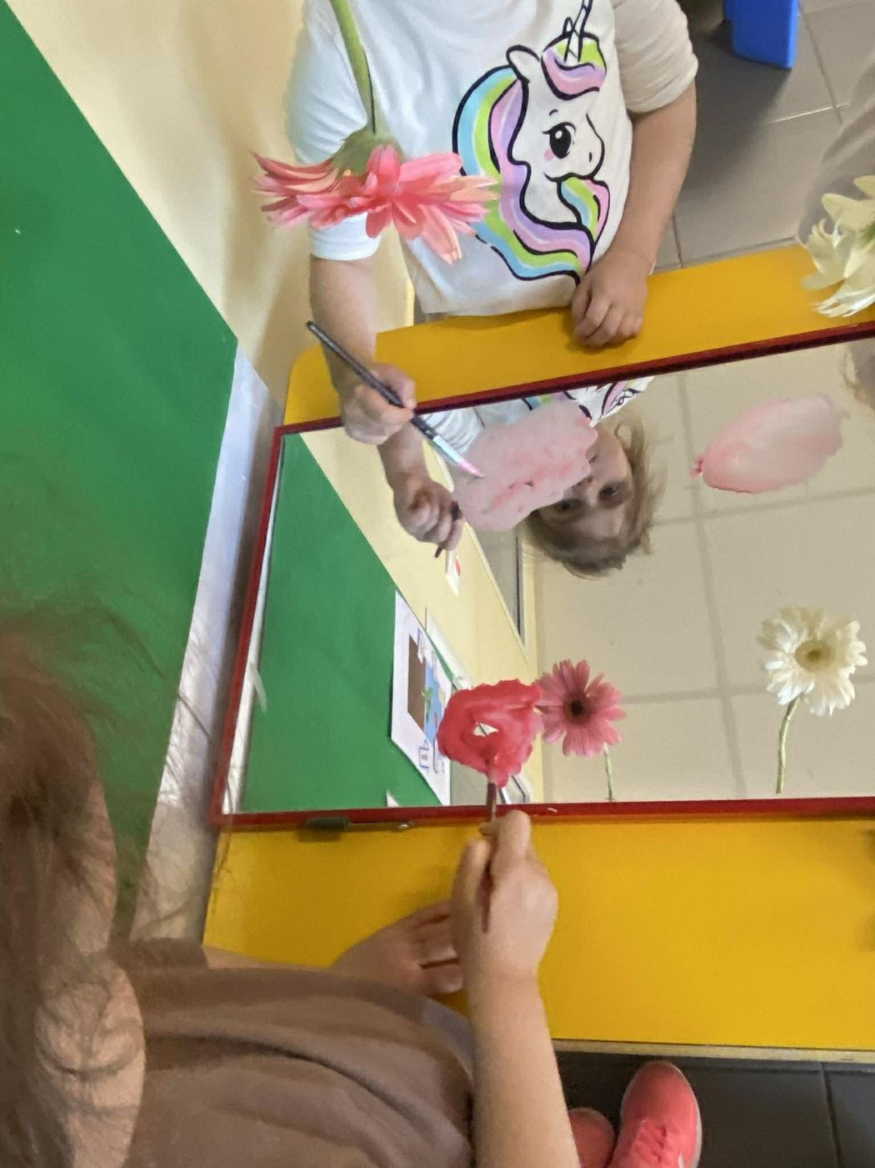
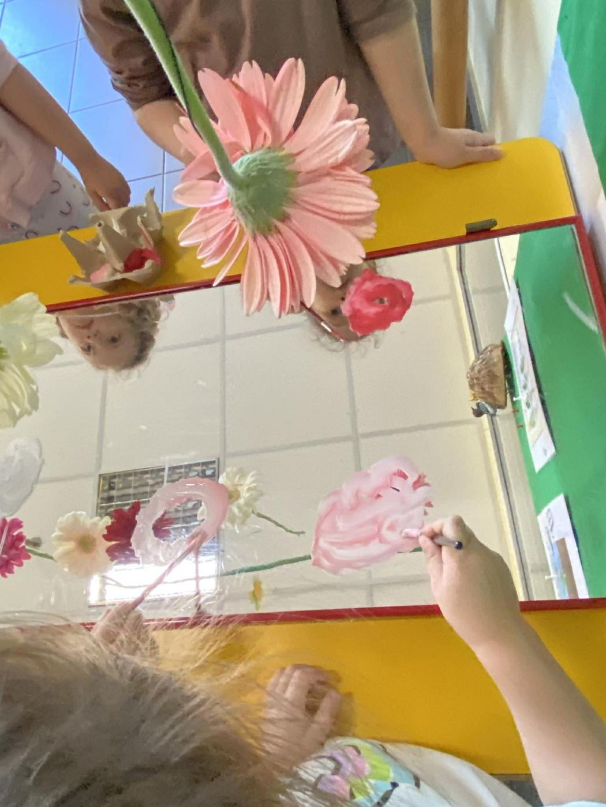
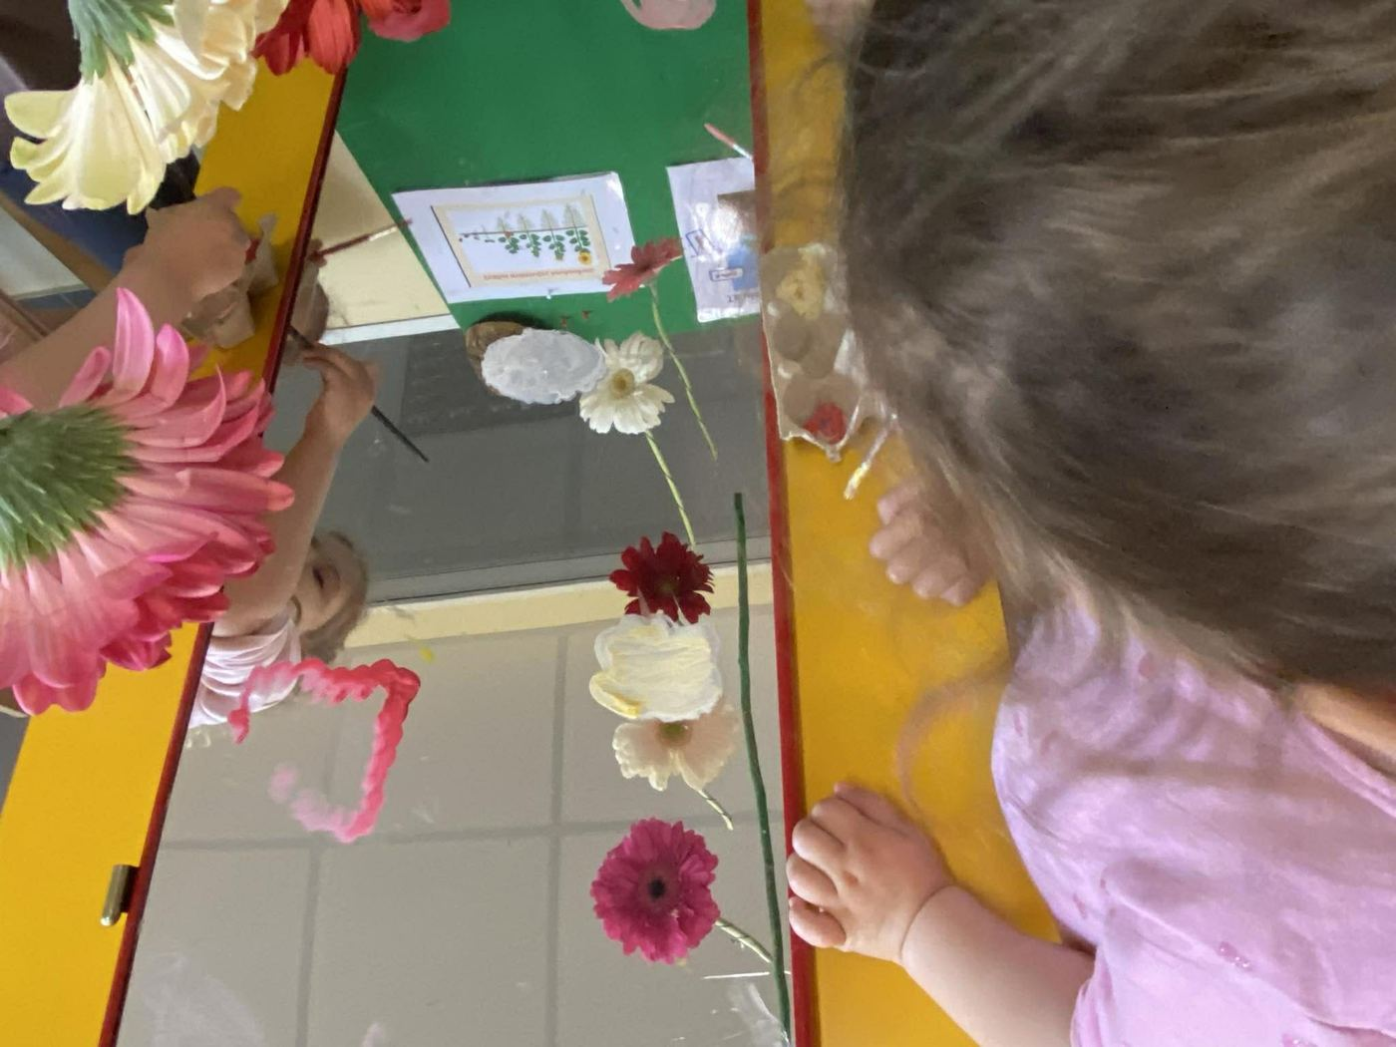
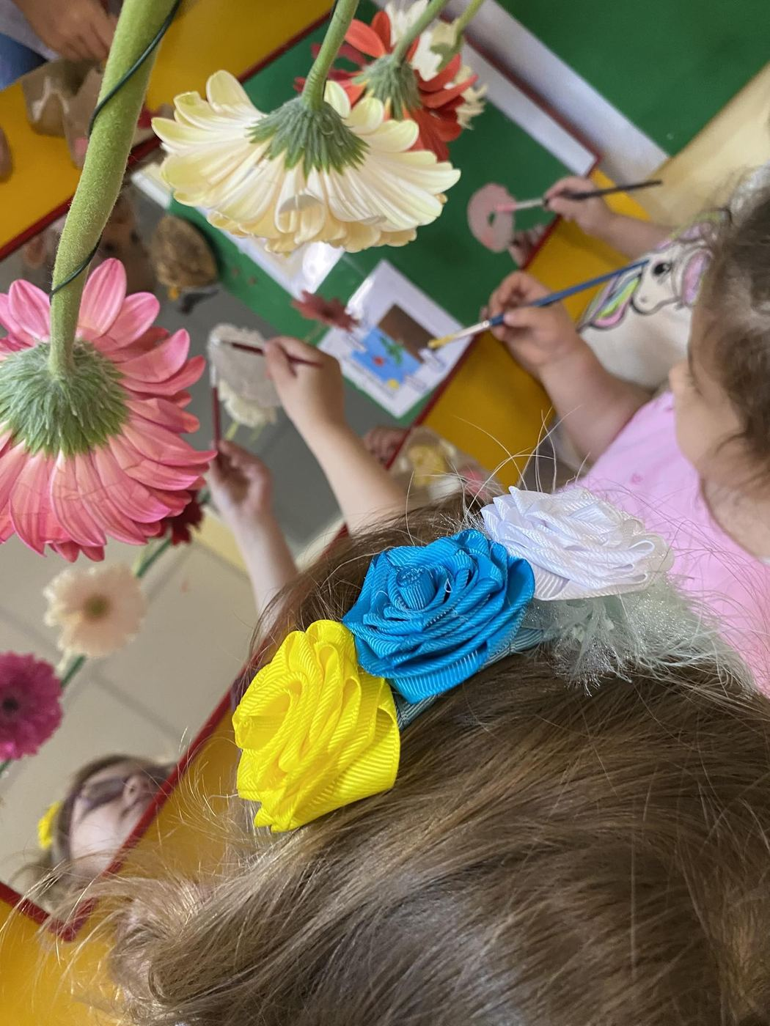
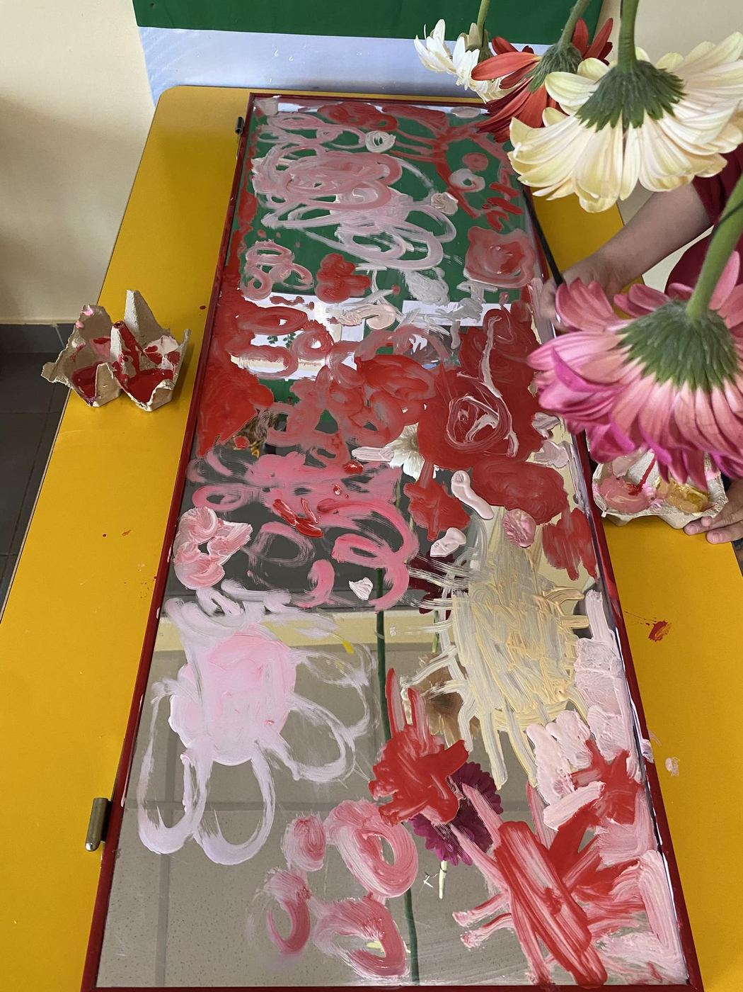
Μέσα από ένα διασκεδαστικό μουσικοκινητικό παιχνίδι, μεταμορφωθήκαμε σε μικρές μέλισσες που πετούν από λουλούδι σε λουλούδι για να συλλέξουν γύρη, ανακαλύπτοντας παράλληλα τον μοναδικό τρόπο με τον οποίο επικοινωνούν μεταξύ τους και τη σπουδαιότητα της επικονίασης για τη φύση. Κατανοήσαμε τη ζωτική σημασία της προστασίας τους, με τον Σπύρο να δίνει την πιο εύστοχη απάντηση: Γιατί δεν πρέπει να σκοτώνουμε τις μέλισσες; Η απάντηση του Σπύρου: γιατί δεν θα έχουμε ούτε λουλουδάκια, ούτε αγγουράκια!
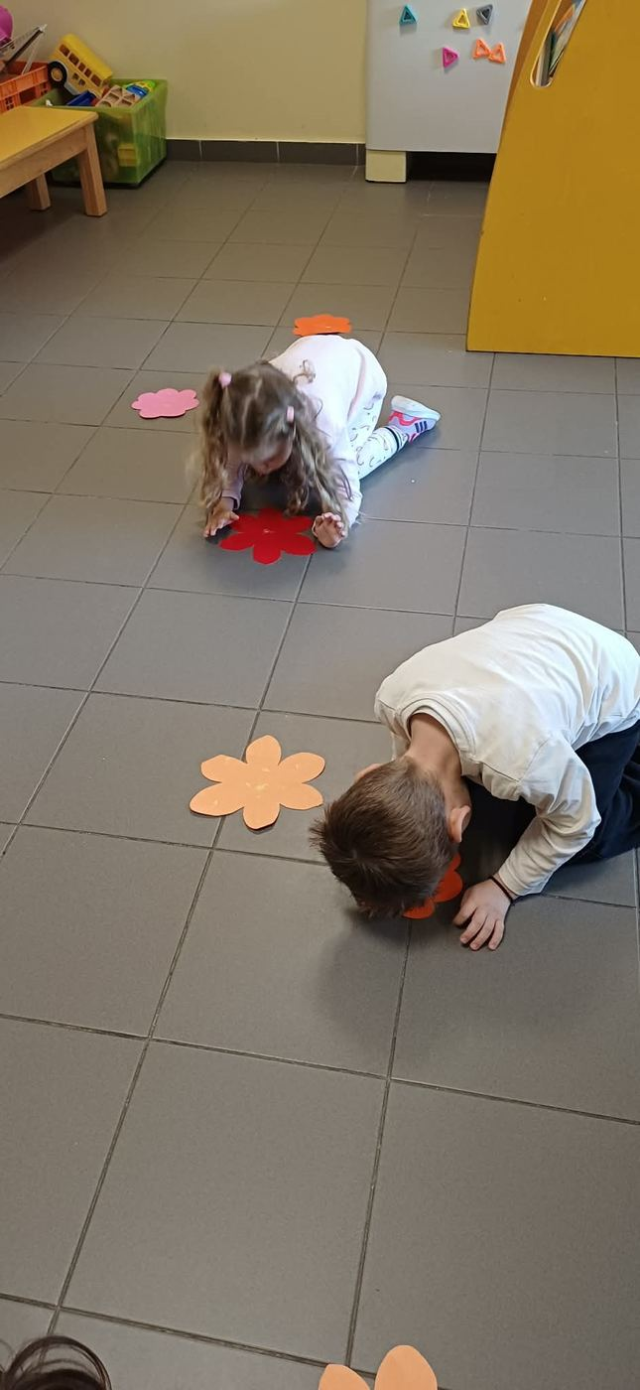
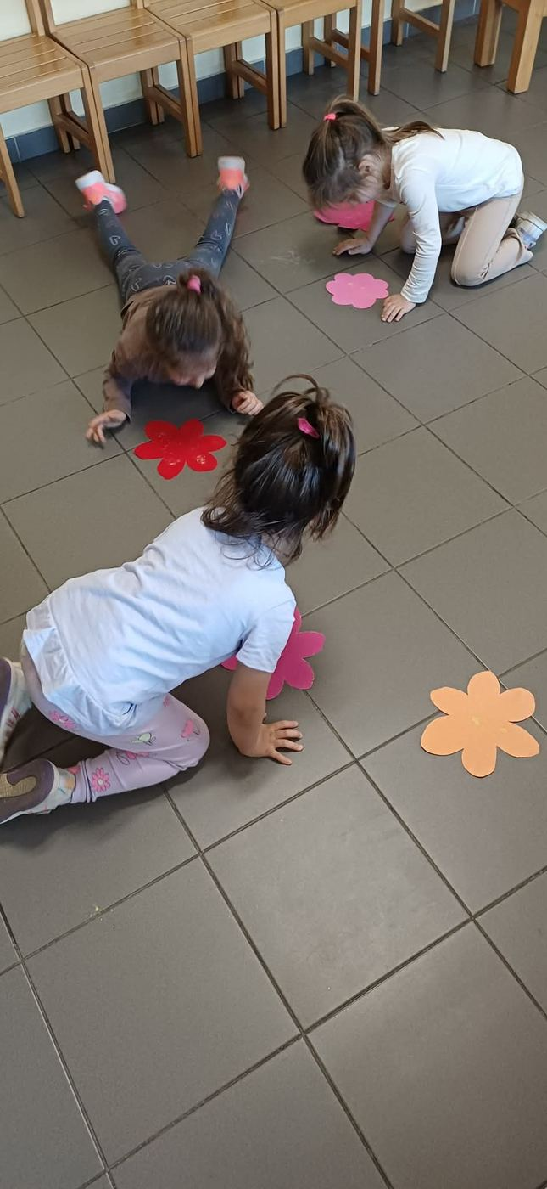
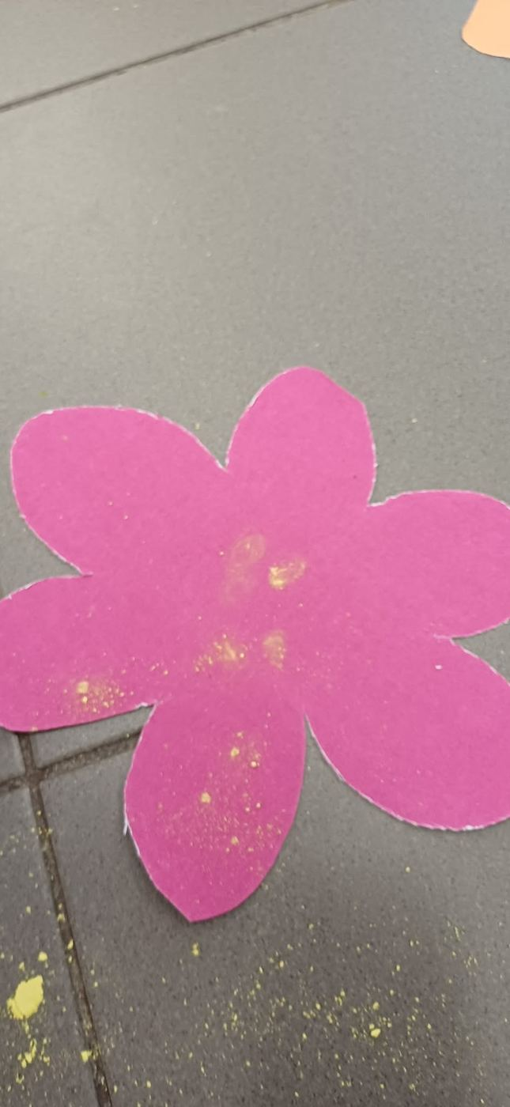
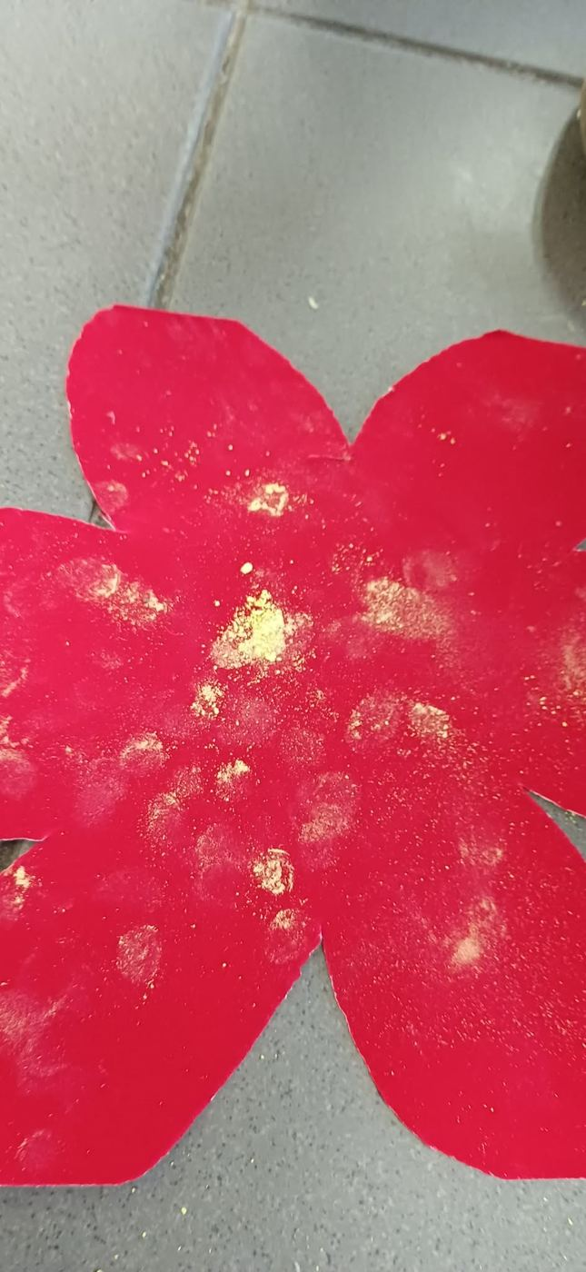
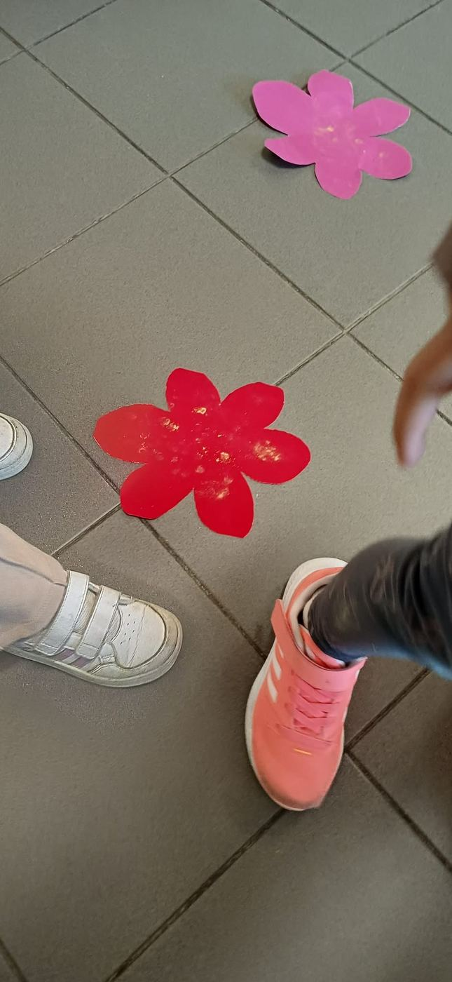
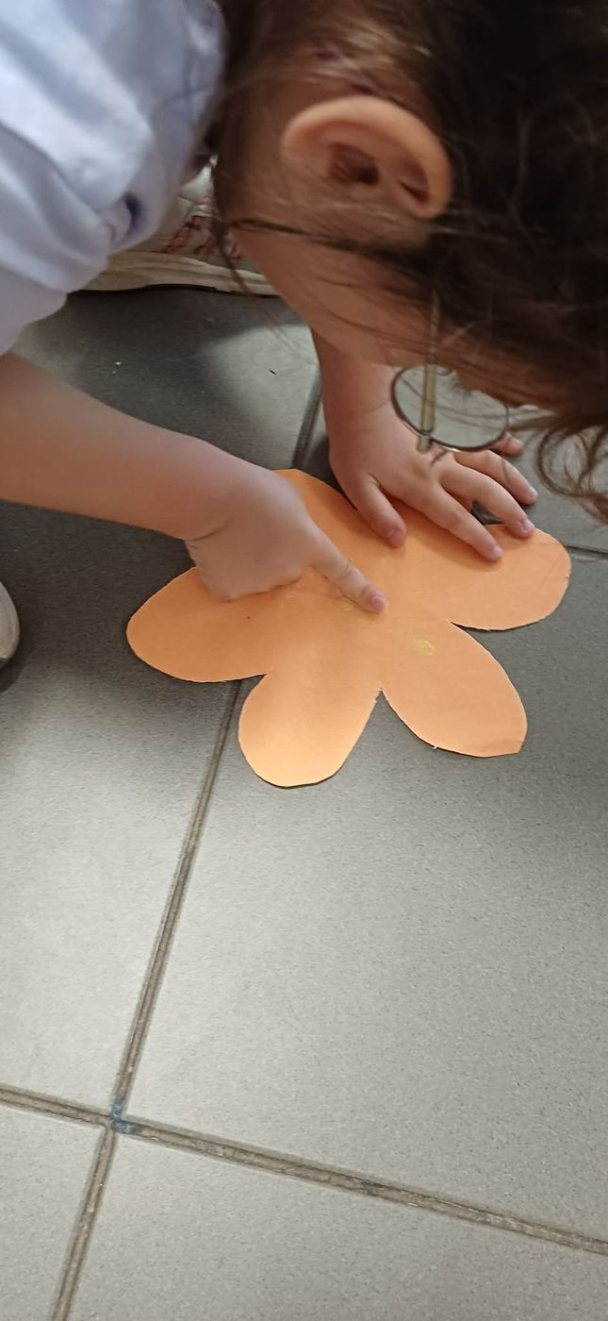
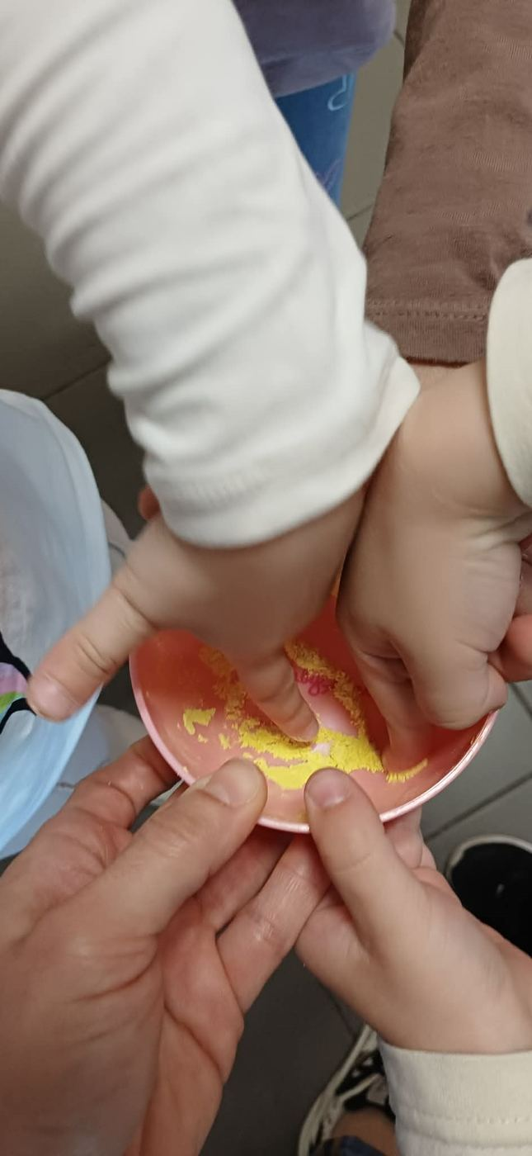
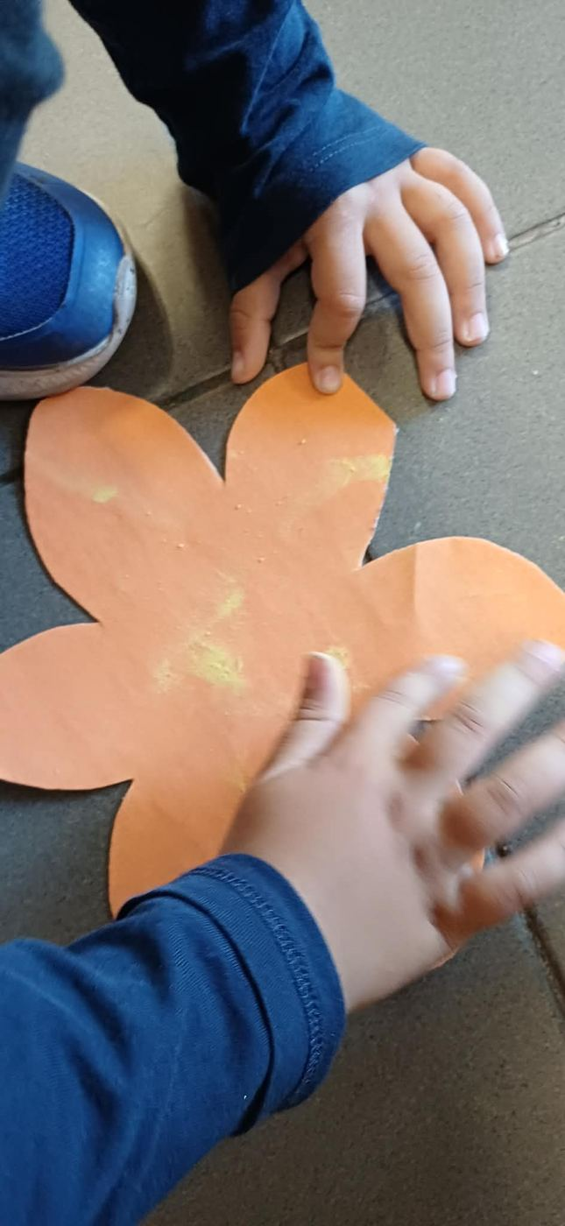
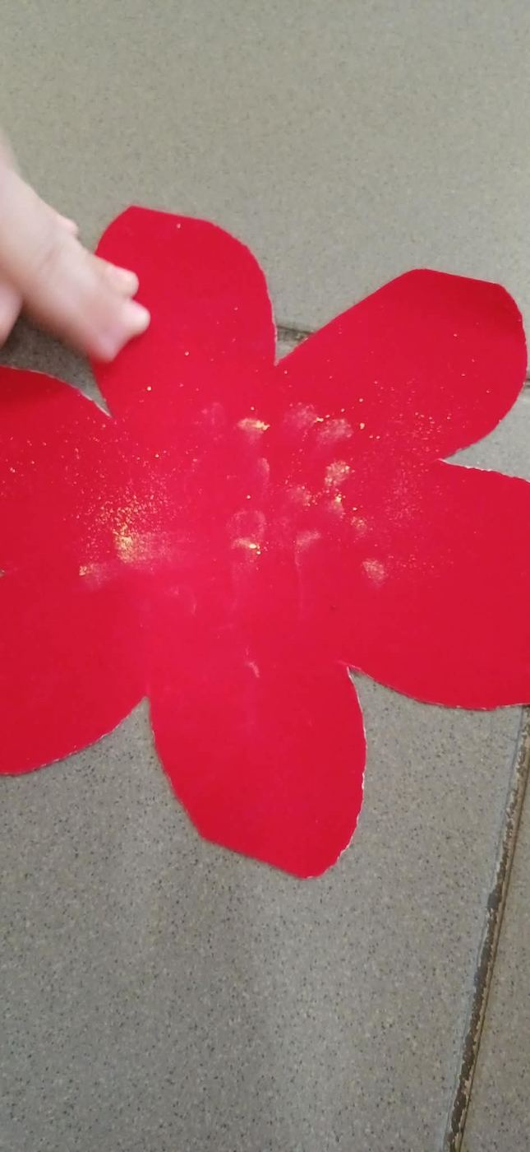
3^{Ος} Π.Σ.
ΟΡΓΑΝΩΣΗ ΥΛΟΠΟΙΗΣΗ ΔΡΤΑΣΤΗΡΙΟΤΗΤΩΝ :
ΟΙ ΠΑΙΔΑΓΩΓΟΙ ΤΟΥ 3^{ου} Π.Σ.
ΕΠΙΜΕΛΕΙΑ ΚΕΙΜΕΝΟΥ :ΜΑΡΙΑ ΒΟΛΑΚΗ

